
A/66/8
ORIGINAL: INGLÉS
FECHA: 11 DE JUNIO DE 2025
Asambleas de los Estados miembros de la OMPI
Sexagésima sexta serie de reuniones
Ginebra, 8 a 17 de julio de 2025
Informe sobre asistencia y apoyo al sector de la innovación y la creatividad y al sistema de propiedad intelectual de Ucrania
preparado por la Secretaría

1. RESUMEN 4
1.1. Introducción 4
1.2. Resumen 4
2. EVALUACIÓN DE LAS REPERCUSIONES DE LA GUERRA EN EL SECTOR Y EL ECOSISTEMA DE LA INNOVACIÓN Y LA CREATIVIDAD DE UCRANIA 5
2.1. Resumen 5
2.2 Metodología 8
2.3 Sector y ecosistema de la innovación y la creatividad 8
2.3.1 Formulación de políticas 8
2.3.2 Responsables de la protección y observancia de la PI 9
2.3.3 Marco de apoyo a la innovación y empresas innovadoras 11
2.3.4 Instituciones docentes y de investigación 13
2.3.5 Centros de apoyo a la tecnología y la innovación (CATI) 15
2.3.6 Sector creativo 16
2.4 Análisis del rendimiento de la innovación de Ucrania a través del Índice Mundial de Innovación 18
2.4.1 Resumen 18
2.4.2 Clasificación general y posicionamiento por grupos de ingresos 19
2.4.3 Índice Mundial de Innovación de 2025 - Tendencias por indicadores 20
2.5 Tendencias en la presentación de solicitudes de propiedad intelectual 25
2.5.1 Solicitudes nacionales 25
2.5.2 Solicitudes internacionales 26
2.5.2.1 Tratado de Cooperación en materia de Patentes (PCT) 26
2.5.2.3 Sistema de Madrid 27
2.5.2.4 Sistema de La Haya 28
3. LA ASISTENCIA Y EL APOYO DE LA OMPI AL SECTOR DE LA INNOVACIÓN Y LA CREATIVIDAD Y AL SISTEMA DE PROPIEDAD INTELECTUAL DE UCRANIA 28
3.1 Aplicación del Memorando de Entendimiento entre la OMPI y el Ministerio de Economía de Ucrania sobre cooperación en el ámbito de la propiedad intelectual 29
3.2 Apoyo al desarrollo de la estrategia nacional de PI 29
3.3 Prestación de asesoramiento en materia de política y legislación 29
3.4 Acta de Ginebra del Arreglo de Lisboa 30
3.5 Cooperación internacional para fomentar el respeto por la PI – WIPO ALERT 30
3.6 Apoyo al aumento de conocimientos y capacidades 31
3.6.1 Academia de la OMPI – Academia de PI de Ucrania 31
3.6.2 Colaboración en otros programas de la Academia de la OMPI 31
3.6.3 Fortalecimiento de capacidades y creación de redes para examinadores de patentes y marcas 32
3.6.4 Apoyo a la judicatura 33
3.6.5 Otras iniciativas 33
3.7 Apoyo a innovadores, creadores, pymes, universidades e instituciones de investigación 34
3.7.1 Red de centros de apoyo a la tecnología y la innovación (CATI) 34
3.7.2 Herramientas de apoyo a pymes y empresas emergentes 34
3.7.3 Facilitar acceso a la información y las tecnologías 35
3.7.4 Mejora de la infraestructura de PI 35
3.7.5 Gestión del derecho de autor 36
3.7.6 Consorcio de Libros Accesibles (ABC) 36
3.7.7 Proyecto del CDIP sobre la mejora de las capacidades de las Oficinas de PI nacionales en tiempos de crisis 36
4. ACCESO A LOS SERVICIOS DE PI DE LA OMPI Y MEDIDAS ADOPTADAS PARA GARANTIZAR QUE LAS PUBLICACIONES EN LOS RECURSOS Y PLATAFORMAS DE LA OMPI SE AJUSTEN A LOS PRINCIPIOS DE SOBERANÍA, INDEPENDENCIA E INTEGRIDAD TERRITORIAL DE UCRANIA 37
4.1 Tratado de Cooperación en materia de Patentes (PCT) 37
4.2 Sistema de Madrid 37
4.3 Sistema de la Haya 37
4.4 Arbitraje y mediación 38
4.5 Medidas adoptadas para garantizar que las publicaciones sobre recursos y plataformas de la OMPI cumplan los principios de soberanía, independencia e integridad territorial de Ucrania dentro de sus fronteras reconocidas internacionalmente 38
5. CONCLUSIONES 39

1. RESUMEN

1.1. Introducción
- Durante la sexagésima quinta serie de reuniones de las Asambleas de los Estados miembros de la Organización Mundial de la Propiedad Intelectual (OMPI) (del 9 al 17 de julio de 2024), los Estados miembros recordaron sus “decisiones sobre la asistencia y el apoyo al sector de la innovación y la creatividad y al sistema de propiedad intelectual de Ucrania” contenidas en los documentos A/63/10 y A/64/14, y tomaron nota del Informe que figura en el documento A/65/7, y de “las constantes repercusiones negativas de la guerra en curso en el sector de innovación y creatividad y el sistema de propiedad intelectual (PI) de Ucrania”. Las Asambleas de la OMPI, en lo que a cada una le concierne, solicitaron a la Oficina Internacional que:
“a) continúe su estrecha cooperación con Ucrania para velar por su continuo apoyo y asistencia a los creadores, innovadores y miembros de la comunidad de PI, centrándose en mitigar los efectos adversos de la guerra y en reconstruir un ecosistema innovador y creativo en Ucrania que beneficie a todos los sectores interesados y fortalezca la economía del país;

b) proporcione una evaluación actualizada de las repercusiones a mediano y largo plazo de la guerra en el sector y el ecosistema de innovación y creatividad de Ucrania;

c) tome medidas para garantizar que las publicaciones sobre recursos y plataformas de la OMPI cumplen con los principios de soberanía, independencia e integridad territorial de Ucrania dentro de sus fronteras reconocidas internacionalmente; y

d) informe de la puesta en práctica de esta decisión y de otras actividades pertinentes en las Asambleas de la OMPI de 2025 y posteriormente de manera anual”.

- El presente documento constituye el informe a las Asambleas de conformidad con el párrafo d) anterior.

1.2. Resumen
- A petición de los Estados miembros, y en estrecha colaboración y consultación con Ucrania, la Oficina Internacional continuó prestando asistencia y apoyo al sector de la innovación y la creatividad y al sistema de PI de Ucrania. El apoyo continuó llevándose a cabo en aplicación del Memorando de Entendimiento entre la OMPI y el Ministerio de Economía de Ucrania sobre cooperación en el ámbito de la propiedad intelectual, firmado en julio de 2023.
- Dado que el Memorando de Entendimiento actual vence en julio de 2025, la OMPI y el Ministerio de Economía están trabajando en el desarrollo de uno nuevo que se base en los resultados conseguidos hasta ahora y refleje las nuevas prioridades de Ucrania. Se espera que el nuevo memorando se firme durante las Asambleas de la OMPI de 2025.
- Desde las últimas asambleas, la Oficina Internacional ha celebrado más de 35 reuniones en línea y en persona, en las que participaron instancias gubernamentales y otras partes interesadas de Ucrania, como el Ministerio de Economía y la Oficina Nacional de Propiedad Intelectual e Innovaciones (UANIPIO). Estas continuas consultas permitieron a la Oficina Internacional adaptar su apoyo y asistencia a las necesidades cambiantes del país y a las circunstancias sobre el terreno.
- A raíz de la petición formulada por los Estados miembros, la Oficina Internacional ha llevado a cabo una evaluación de las repercusiones que ha tenido la guerra en el sector y el ecosistema de la innovación y la creatividad de Ucrania, para lo cual ha realizado consultas específicas con las partes interesadas pertinentes a distintos niveles mediante cuestionarios y entrevistas, así como mediante estudios documentales y análisis de datos.
- Los resultados de la evaluación revelan que la guerra continúa teniendo una repercusión negativa en el sector y el ecosistema de la innovación y la creatividad de Ucrania. La mayoría de las repercusiones observadas comunicadas en los informes a las Asambleas de la OMPI, recogidos en los documentos A/64/8 y A/65/7, persisten o incluso se han intensificado y están causando daños cada vez mayores al ecosistema de la innovación y la creatividad.
- No obstante, la resiliencia del sistema de PI de Ucrania quedó demostrada por el aumento de las solicitudes nacionales de PI en 2023 y las tendencias positivas de las solicitudes internacionales en 2024. Las instituciones y las partes interesadas ucranianas también han dado muestras de resiliencia, manteniendo las funciones básicas y ampliando los servicios, adaptando las operaciones e innovando en sectores estratégicos como las tecnologías de la información y la comunicación (TIC) y la defensa. El mercado de la música digital también ha crecido desde el comienzo de la guerra y ha creado nuevas oportunidades para los músicos ucranianos.
- La Oficina Internacional continuó garantizando los recursos financieros y humanos adecuados en el marco del programa de trabajo y presupuesto aprobado para la prestación de asistencia técnica y jurídica, el fortalecimiento de capacidades y otros proyectos y actividades en beneficio de Ucrania, según proceda y sea necesario, con vistas a la restauración y reconstrucción del sector y el ecosistema de la PI en Ucrania.
- También ha tomado medidas para garantizar que las publicaciones sobre recursos y plataformas de la OMPI cumplan con los principios de soberanía, independencia e integridad territorial de Ucrania dentro de sus fronteras reconocidas internacionalmente.
- La Oficina Internacional mantiene su compromiso de seguir cooperando estrechamente con Ucrania para garantizar que el apoyo y la asistencia que está prestando proporcionen beneficios y tengan repercusiones concretas para los creadores, los innovadores y los miembros de la comunidad de PI, centrándose al mismo tiempo en mitigar los efectos adversos de la guerra y en reconstruir un ecosistema innovador y creativo en Ucrania que beneficie a todas las partes interesadas y fortalezca la economía del país.

2. EVALUACIÓN DE LAS REPERCUSIONES DE LA GUERRA EN EL SECTOR Y EL ECOSISTEMA DE LA INNOVACIÓN Y LA CREATIVIDAD DE UCRANIA

2.1. Resumen
- Tres años de guerra han tenido un profundo impacto social, humanitario y económico en Ucrania. Según la cuarta evaluación rápida de daños y necesidades en Ucrania del Banco Mundial (Ukraine - Fourth Rapid Damage and Needs Assessment (RDNA4)) publicada en abril de 2025 y que abarca el período comprendido entre febrero de 2022 y diciembre de 2024, la economía ucraniana se contrajo un 28,8 % en 2022, mostró cierta resiliencia con un crecimiento del 5,5 % en 2023 y ha tenido un crecimiento estimado del 3,5 % en 2024. Sin embargo, se estimaba que el producto interior bruto (PIB) para 2024 será del 78 % del PIB de 2021 en términos reales, lo que muestra una lucha continua por recuperar los niveles económicos anteriores a la guerra. La RDNA4 estima que las tasas de pobreza (basadas en el umbral real de pobreza mínima de subsistencia) aumentaron 1,7 veces entre 2021 y 2023, es decir, del 20,6 % al 35,5 %. La interrupción de las actividades económicas ha tenido repercusiones económicas sustanciales y la RDNA4 calcula una pérdida económica que asciende a más de 589 000 millones de dólares de los Estados Unidos en varios sectores.
- Según la RDNA4, a 31 de diciembre de 2024, los daños directos en Ucrania han alcanzado casi los 176 000 millones de dólares, siendo los sectores de vivienda, transporte, comercio e industria, energía e industrias extractivas, y agricultura los más afectados.
- Además, a 16 de abril de 2025, la Organización de las Naciones Unidas para la Educación, la Ciencia y la Cultura (UNESCO) había verificado daños en 485 lugares desde el 24 de febrero de 2022: 149 emplazamientos religiosos, 257 edificios de interés histórico y/o artístico, 34 museos, 33 monumentos, 18 bibliotecas, un archivo y dos yacimientos arqueológicos.
- Según la Oficina del Alto Comisionado de las Naciones Unidas para los Derechos Humanos (ACNUDH), hasta febrero de 2025, al menos 12 654 civiles han muerto y 29 392 han resultado heridos, y el desplazamiento generalizado de la población sigue siendo un problema importante. Según la Oficina del Alto Comisionado de las Naciones Unidas para los Refugiados (ACNUR), a 17 de abril de 2025, se habían registrado un total de 6 917 800 refugiados ucranianos en todo el mundo y, según la Organización Internacional para las Migraciones (OIM), a enero de 2025, se calcula que 3,7 millones de personas habían sido desplazadas internamente dentro de Ucrania.
- Todas las cifras comunicadas siguen evolucionando día a día y, como señala el Fondo Monetario Internacional (FMI), las perspectivas siguen siendo excepcionalmente inciertas, ya que la guerra continúa cobrándose un alto precio en la población, la economía y las infraestructuras.
- A raíz de lo anterior y de la petición formulada por los Estados miembros, la Oficina Internacional ha llevado a cabo una evaluación de las repercusiones que ha tenido la guerra en el sector y el ecosistema de la innovación y la creatividad de Ucrania, para lo cual ha realizado consultas con las partes interesadas pertinentes a distintos niveles mediante cuestionarios y entrevistas, así como mediante estudios documentales y análisis de datos.
- Según esta evaluación, el sector y el ecosistema de la innovación y la creatividad de Ucrania siguen experimentando los efectos adversos de la guerra en curso. La mayoría de las repercusiones negativas observadas en los informes a las Asambleas de la OMPI, recogidos en los documentos A/64/8 y A/65/7 se han intensificado y están causando daños cada vez mayores al ecosistema de la innovación. Entre ellos se incluyen los perjuicios sociales, las repercusiones en la salud mental, el aumento de los daños a las infraestructuras y la pérdida o el deterioro de los equipos de investigación, la fuga de cerebros y la falta general de recursos humanos, incluso en el sector de la investigación y la innovación, junto con la falta de financiación debido a la continua reasignación de recursos financieros a las prioridades de seguridad nacional y defensa por parte del Gobierno y al bajo gasto en innovación por parte de las empresas.
- El sector creativo continúa enfrentándose a grandes desafíos como consecuencia de la guerra en curso. La drástica disminución de los fondos nacionales para el desarrollo cultural, el declive de la producción de productos y servicios creativos, y la falta de personal unido a las constantes limitaciones a las operaciones de los OGC han tenido importantes repercusiones negativas en el sector.
- El análisis de los resultados de Ucrania en materia de innovación a través del Índice Mundial de Innovación muestra retos estructurales similares, tal como han destacado las partes interesadas nacionales e internacionales, con especial énfasis en las tendencias a la baja de las inversiones en investigación e innovación, el número de investigadores y la producción científica.
- Al mismo tiempo, las instituciones y las partes interesadas ucranianas han demostrado una notable capacidad de resiliencia manteniendo las funciones básicas y, en algunos casos, ampliando los servicios, adaptando las operaciones e innovando bajo presión. Sus esfuerzos abarcan los sectores de la innovación, la cultura y la propiedad intelectual, y reflejan tanto determinación como adaptabilidad. Se han desarrollado nuevas direcciones estratégicas importantes con dos estrategias clave: la Estrategia para el desarrollo digital de las actividades de innovación de Ucrania para el período hasta 2030 y la Estrategia para el desarrollo de la cultura en Ucrania para el período hasta 2030, adoptadas en 2024 y 2025 respectivamente. Además, el avance en el despliegue de la nueva Estrategia nacional para el desarrollo del ámbito de la propiedad intelectual de Ucrania hasta 2030 está allanando el camino para mejorar la coordinación y la fortalecimiento de capacidades entre las partes interesadas en la innovación, la creatividad y la propiedad intelectual.
- La resiliencia del sistema de PI en Ucrania también queda demostrada por la ampliación de la cartera de servicios y las operaciones de la UANIPIO, en la que destaca un aumento de las solicitudes nacionales de PI en 2023, aunque todavía por debajo del nivel anterior a la guerra de 2021. En cuanto a las solicitudes internacionales de PI, como signo positivo en 2024, podría observarse un crecimiento en el uso de los sistemas del Tratado de Cooperación en materia de Patentes (PCT) y de Madrid y un ligero descenso en lo que respecta al uso del Sistema de La Haya. La guerra también ha catalizado la innovación en algunos sectores específicos, como las TIC y la defensa, demostrando la gran adaptabilidad y competitividad de estos sectores estratégicos dentro del ecosistema de la innovación. En el sector creativo, la expansión del mercado ucraniano de la música digital ha mostrado tendencias prometedoras, ofreciendo nuevas vías de exploración a los músicos de este país.
- En los párrafos siguientes se ofrece una perspectiva general y una evaluación actualizada de la incidencia de la guerra en el sector y ecosistema de la innovación y la creatividad de Ucrania, incluyendo la metodología seguida, los principales avances en materia de políticas, los responsables de la protección y observancia de la PI, el marco de apoyo a la innovación y las empresas de apoyo, las instituciones docentes y de investigación, los centros de apoyo a la tecnología y la innovación (CATI) y el sector creativo, así como un análisis del rendimiento de la innovación de Ucrania a través del Índice Mundial de Innovación, y las tendencias de presentación de solicitudes de PI.

2.2 METODOLOGÍA
- Desde julio de 2024, la Oficina Internacional ha estado consultando a las partes interesadas pertinentes de Ucrania para llevar a cabo una evaluación adicional de la incidencia de la guerra, a petición de los Estados miembros. Para ello se prepararon y recopilaron encuestas entre las principales partes interesadas, como pueden ser las autoridades gubernamentales responsables de la protección y la observancia de la PI, las instituciones docentes y de investigación las instituciones de apoyo a la innovación, los profesionales de la PI, los representantes de empresas, las asociaciones de PI y los profesionales, los representantes del sector creativo (artistas, intérpretes o ejecutantes, músicos, editoriales, organismos de gestión colectiva (OGC), etc.), así como los CATI.
- La evaluación examinó la incidencia de la guerra en el sector y el ecosistema de la innovación y la creatividad de Ucrania y se llevó a cabo utilizando la siguiente metodología: investigación documental; entrevistas y cuestionarios, y análisis de datos. Cuando resultó necesario para aclarar la información y obtener datos adicionales, se realizaron entrevistas complementarias con las instituciones y partes interesadas pertinentes.
- Aproximadamente 50 partes interesadas han participado en esta evaluación.
- La Oficina Internacional también analizó el rendimiento de la innovación en Ucrania según el Índice Mundial de Innovación, consultó y examinó fuentes de acceso público, como informes oficiales de organizaciones e instituciones internacionales y regionales, entre ellas las Naciones Unidas, el ACNUR, la Organización de Cooperación y Desarrollo Económicos (OCDE), la UNESCO, el Programa de las Naciones Unidas para el Desarrollo (PNUD), el Banco Mundial, la Organización Internacional del Trabajo (OIT), la Organización Mundial del Comercio (OMC), autoridades nacionales y páginas web oficiales de las partes interesadas pertinentes, así como resúmenes e informes de centros de investigación.
- La evolución de la situación de seguridad, la incertidumbre de la guerra y las perspectivas de paz y recuperación presentan una dificultad intrínseca para la evaluación de los efectos, limitando el alcance y la profundidad del análisis y subrayando la necesidad de mantener un estrecho contacto con las autoridades ucranianas y de adaptarse constantemente a la evolución de sus necesidades y prioridades.

2.3 Sector y ecosistema de la innovación y la creatividad

2.3.1 Formulación de políticas
- A pesar de los retos impuestos por la guerra, el Gobierno de Ucrania se ha mantenido activo en el avance de las estrategias nacionales de apoyo a la innovación, la creatividad y la propiedad intelectual. Los marcos estratégicos existentes, como la Estrategia estatal de desarrollo regional para 2021-2027, la Estrategia económica nacional, la Estrategia para el desarrollo del sector de la innovación y la Estrategia de desarrollo de parques industriales para 2023-2030, siguen proporcionando orientación a largo plazo, aunque su aplicación se ve afectada por la escasez de recursos, los daños a las infraestructuras y la inestabilidad causada por las hostilidades en curso.
- Ucrania ha elaborado recientemente nuevos documentos estratégicos importantes para el desarrollo de su ecosistema de la innovación y la creatividad a largo plazo.
- En diciembre de 2024, el Gobierno de Ucrania aprobó la Estrategia para el desarrollo digital de las actividades de innovación de Ucrania hasta 2030. La aplicación de la Estrategia está liderada por el Ministerio de Transformación Digital e involucra a un amplio abanico de actores, incluyendo el Ministerio de Economía, el Ministerio de Educación y Ciencia, el Ministerio de Salud, el Ministerio de Defensa, la UANIPIO, el Fondo para el Desarrollo de la Innovación, la Academia Nacional de Ciencias, organismos sectoriales y universidades. La Estrategia pretende reforzar la infraestructura general de innovación, optimizar las herramientas de apoyo a la innovación y dar prioridad a los sectores en los que los beneficios sociales y económicos son mayores, a la luz de las limitaciones de recursos causadas por la guerra.
- En marzo de 2025, Ucrania adoptó la Estrategia para el Desarrollo de la Cultura hasta 2030, dirigida por el Ministerio de Cultura y Comunicaciones Estratégicas, en colaboración con las partes interesadas locales e internacionales, basada en los retos actuales a los que se enfrenta el sector de la cultura. Sitúa a las industrias creativas en el centro de la identidad nacional, la resiliencia del Estado y la recuperación económica. En él se esbozan cuatro objetivos estratégicos: reforzar el capital humano a través de las prácticas culturales; proteger y promover el patrimonio cultural; mejorar la capacidad de resiliencia del sector cultural; e integrar la cultura ucraniana en los procesos globales como socio igualitario. La Estrategia también hace hincapié en estimular la producción creativa de alta calidad, mejorar el acceso a las herramientas de financiación (subvenciones, rentabilización del derecho de autor), reforzar la sensibilización sobre la PI y ampliar la formación en materia de iniciativa empresarial creativa.
- Paralelamente a estos esfuerzos y con el apoyo de la Oficina Internacional, Ucrania ha estado elaborando una Estrategia Nacional quinquenal para el Desarrollo del Ámbito de la Propiedad Intelectual hasta 2030. El proyecto de estrategia sitúa la PI no solo como un activo legal, sino también como una piedra angular de la recuperación económica y la seguridad nacional. El ámbito de aplicación propuesto incluye el derecho de autor y derechos conexos, la gestión colectiva, la propiedad industrial, la protección de los recursos genéticos y los conocimientos tradicionales, las mejoras en la aplicación de la PI, la comercialización y la transferencia de tecnología, y el uso de la PI en la seguridad y la defensa nacionales. El proyecto de estrategia establece más de dos docenas de objetivos estratégicos agrupados en cuatro grupos: i) integración en la Unión Europea; ii) observancia de la PI; iii) desarrollo del sector de la innovación y la creatividad; y iv) cultura de la PI. Subraya la importancia de restaurar los activos intangibles perdidos, promover las alianzas público-privadas para el desarrollo tecnológico, reforzar la colaboración entre el mundo académico y la industria, crear incentivos legales y fiscales para los actores de la investigación y el desarrollo (I+D) y la innovación, y permitir una remuneración justa para los actores creativos. Estos objetivos estratégicos tienen en cuenta el daño causado por la guerra al ecosistema de PI en su conjunto, y están diseñados para abordar las necesidades de recuperación de la posguerra, crear resiliencia institucional e integrar la PI de manera más completa en el futuro impulsado por la innovación del país.

2.3.2 Responsables de la protección y observancia de la PI
- Para obtener una evaluación actualizada del repercusiones de la guerra en las instituciones responsables de la protección y la observancia de la PI, la Oficina Internacional se puso en contacto con las siguientes partes interesadas: el Ministerio de Economía de Ucrania, la UANIPIO, el Tribunal Supremo de Ucrania, la Fiscalía General, la Policía Nacional y las asociaciones de PI.
- Las partes interesadas que respondieron a la encuesta señalaron como principales retos para sus operaciones las limitaciones de recursos humanos, la presión sobre la salud mental, la fuga de cerebros, la reubicación del personal y su escaso apoyo, el aumento de la carga de trabajo de los empleados, así como las interrupciones debidas a las frecuentes alertas aéreas y a los cortes de electricidad. Sin embargo, también informaron de su funcionamiento continuo, su adaptabilidad y su resiliencia para reaccionar ante los retos de la guerra.
- La UANIPIO ha informado sobre sus servicios y actividades ampliados, como se refleja en los siguientes ejemplos.
- La UANIPIO ha preservado y mejorado la infraestructura de PI de Ucrania en las difíciles circunstancias de la guerra. Ha mantenido sus servicios básicos de PI y también ha prosperado en su crecimiento institucional, reforzando su mandato estatutario y operativo. Esto incluye asumir con éxito nuevas responsabilidades en los sectores de la innovación y el derecho de autor.
- La resiliencia de la UANIPIO se ha visto respaldada por la digitalización, las mejoras en ciberseguridad y la adopción con éxito de modelos de trabajo híbridos. Las reformas internas han garantizado la retención de examinadores experimentados, al tiempo que se han realizado esfuerzos para asegurar los datos nacionales de PI y salvaguardar los registros.
- La UANIPIO también apoyó activamente la resolución de una importante limitación jurídica y operativa que afectaba a los titulares de derechos ucranianos en la ámbito internacional. Una prohibición temporal de las transferencias transfronterizas de divisas, vigente durante gran parte de 2023 y la primera mitad de 2024, limitó la capacidad de los solicitantes ucranianos de pagar las tasas de las solicitudes internacionales de PI. Tras la promoción y coordinación con las autoridades pertinentes, el Banco Nacional de Ucrania levantó dicha restricción en julio de 2024, permitiendo a los solicitantes reanudar los pagos en el marco de los Sistemas del PCT, Madrid y La Haya.
- La UANIPIO ha ampliado su mandato para incluir el derecho de autor y derechos conexos, ha apoyado la protección del patrimonio cultural y ha contribuido a los esfuerzos de reconstrucción nacional.
- Reconociendo la urgente necesidad de reforzar la capacidad de innovación nacional y fomentar la recuperación económica, la UANIPIO ha dirigido o aplicado conjuntamente una serie de programas de apoyo específicos, entre ellos, la iniciativa “Lab2Market UA”, que ayuda a los investigadores y científicos a convertir los descubrimientos académicos en empresas viables de alta tecnología. Otras variantes sectoriales complementarias como “Veterano” y “Medtech” han creado vías inclusivas para la recuperación posbélica y la generación de empleo a través de la innovación.
- La UANIPIO ha seguido dando prioridad a sus actividades educativas y de divulgación. En 2024 dedicó más de 350 horas de educación y divulgación sobre PI a representantes de agencias de seguridad, pequeñas y medianas empresas (pymes), el mundo académico y el público en general. Se desarrollaron campañas educativas, como la iniciativa nacional “Ecoiniciativas creativas” y formaciones sectoriales sobre PI en medicina y defensa, para hacer hincapié en la innovación como pilar de la resiliencia y la seguridad del Estado.
- La UANIPIO también ha avanzado en sus alianzas internacionales a través de iniciativas con la OMPI, la Oficina de Propiedad Intelectual de la Unión Europea (EUIPO) y la Oficina Europea de Patentes (OEP) y otras oficinas de PI, contribuyendo a la alineación de Ucrania con las normas europeas de PI y sus objetivos más amplios de adhesión a la Unión Europea.
- La Fiscalía General informó de que la guerra no ha afectado a la detección e investigación de las infracciones de los derechos de PI. No obstante, la Oficina observó ciertas dificultades generales para identificar a los titulares de derechos y calcular los daños causados. Según el informe oficial facilitado por la Oficina, en comparación con 2023, los procedimientos por infracción penal del derecho de autor y derechos conexos disminuyeron un 83,96 % en 2024.
- El trabajo del Tribunal Supremo de Ucrania se vio interrumpido en un primer momento debido a las amenazas a la seguridad y a los daños sufridos por la infraestructura judicial y energética. Las audiencias fueron aplazadas y algunos locales de los tribunales fueron destruidos, lo que obligó a modificar urgentemente las jurisdicciones territoriales. A fines de 2022, las operaciones del Tribunal se reanudaron bajo medidas de seguridad reforzadas y, desde entonces, el poder judicial ha funcionado con relativa estabilidad. Según los análisis del Tribunal Supremo, desde el comienzo de la guerra ha disminuido el número de casos relacionados con la propiedad intelectual. En los tribunales de comercio, los casos de observancia descendieron un 23,1 % en 2023 en comparación con 2022, y otro 31 % en 2024. Se han observado tendencias similares en los tribunales locales en causas civiles.

2.3.3 Marco de apoyo a la innovación y empresas innovadoras
- Según una evaluación del PNUD de febrero de 2024, las micro, pequeñas y medianas empresas (mipymes) siguen siendo la columna vertebral de la economía ucraniana, ya que comprenden el 99,98 % de todas las entidades empresariales, proporcionan el 74 % de todos los puestos de trabajo y generan el 64 % del valor añadido del país.
- La evaluación del PNUD de 2024 reiteró además que la guerra ha exacerbado los retos existentes a los que se enfrentan en general las mipymes y ha creado otros nuevos. La salida de capital humano, intensificada por el desplazamiento interno de la población y la emigración, ha continuado creando una escasez importante de mano de obra en todos los sectores. Las mipymes se han visto aún más afectadas por la interrupción de las cadenas de suministro, el descenso de la demanda interna y el acceso limitado a la financiación bancaria, lo que ha restringido el capital circulante y la inversión. Además, los riesgos y las consecuencias de las hostilidades en curso, como la pérdida o el daño de activos, las amenazas a la seguridad del personal y de los datos y la destrucción de infraestructuras, han supuesto una carga considerable para las operaciones de las mipymes.
- A pesar del impacto devastador de la guerra, la evaluación del PNUD de 2024 destaca la notable resiliencia de las mipymes en Ucrania. La gran mayoría de las empresas han reanudado sus actividades comerciales, aun cuando en 2022 el 64 % de las mipymes habían suspendido o cesado operaciones. En octubre de 2023, solo el 9,6 % de las empresas que habían suspendido sus operaciones seguían en riesgo de cierre definitivo.
- El interés del Gobierno por las empresas innovadoras y las empresas emergentes tecnológicas también se pone de manifiesto en el aumento de las asignaciones presupuestarias del Fondo para el Desarrollo de la Innovación, que pone en marcha programas de subvenciones para financiar empresas emergentes. En concreto, el presupuesto del Fondo no ha dejado de aumentar desde 2022 y en 2024 fue 50 veces superior al de 2023; para 2025, el presupuesto del Fondo es casi el doble que el de 2024.
- Según la información facilitada por el Fondo para el Desarrollo de la Innovación, la guerra ha remodelado profundamente el ecosistema de las empresas emergentes ucranianas. Muchos empresarios han desplazado su atención hacia tecnologías de doble uso, desarrollos de defensa, drones, ciberseguridad y tecnologías médicas y agrícolas. La financiación estatal se ha reorientado casi por completo para apoyar la tecnología relacionada con la defensa, dejando que otros sectores dependan de donantes externos. Esta reorientación, combinada con los constantes ataques aéreos, bombardeos e interrupciones en el lugar de trabajo, ha puesto a prueba la moral y la salud mental del personal del Fondo, causándole fatiga y ansiedad. Además, el Fondo adolece de falta de personal, lo que limita aún más su capacidad de desarrollo y apoyo.
- A pesar de estos retos, los sectores ucranianos de la agrotecnología y la tecnología médica son dinámicos y muestran un potencial emergente.
- El sector agroalimentario también sigue siendo un pilar vital de la economía ucraniana y un motor estratégico de la innovación y la recuperación. Antes de la guerra, la agricultura representaba el 10 % del PIB, casi la mitad de las exportaciones totales y daba empleo a cerca de una quinta parte de la población activa. La importancia del sector no ha hecho más que crecer en tiempos de guerra, y la agrotecnia ha sido identificada como una de las prioridades nacionales de Ucrania en materia de innovación dentro de la Estrategia para el Desarrollo Digital de las Actividades de Innovación de Ucrania para el período hasta 2030. La guerra causó graves perturbaciones, lo que provocó un descenso del 37 % en la producción de cereales entre 2021 y 2023, pero el sector consiguió recuperarse en 2024. Además, los esfuerzos por innovar en este sector se ven obstaculizados por las minas terrestres y los daños en las infraestructuras, pero la adaptación continúa.
- El sector ucraniano de la tecnología médica, que abarca los dispositivos médicos, el diagnóstico, la telemedicina y la asistencia de salud potenciada por la inteligencia artificial (IA), se ha erigido en un pilar vital para la resiliencia nacional. De manera similar al sector agroalimentario, el sector de tecnología médica también ha sido identificado como un sector prioritario dentro de la Estrategia para el desarrollo digital de las actividades de innovación de Ucrania hasta 2030. El sector cuenta con el apoyo de un dinámico ecosistema de empresas emergentes y de importantes actores como UTAS, HELSEI UA y GlobalLogic Ukraine, que siguen desarrollando soluciones avanzadas, como sistemas de diagnóstico inteligentes, plataformas de telesalud, biosensores y soluciones de rehabilitación, a menudo con el apoyo de voluntarios activos. Además, innovaciones como las aplicaciones sanitarias basadas en IA (Mark.Health), los monitores de ECG ponibles (Heartin) y los análisis cardíacos a distancia (Cardiolyse) demuestran la creciente experiencia de Ucrania en salud digital.
- Las soluciones de salud digitales se expandieron rápidamente para cubrir las lagunas de la atención sanitaria, tras la destrucción masiva de más de 2 000 instalaciones de servicios de salud que alcanzó el desplazamiento de trabajadores de servicios de salud, interrumpió las cadenas de suministro y aumentó la carga de la salud mental y las enfermedades crónicas. Cada vez se utilizan más plataformas como HELSEI y las consultas basadas en chatbot, que permiten la asistencia médica a distancia. Las iniciativas humanitarias también aceleraron la innovación a través de herramientas de telemedicina como Teladoc Solo y BrainScan, abordando las necesidades de atención urgente de las poblaciones desplazadas y las zonas de primera línea, el desarrollo de prótesis y el suministro de unidades médicas móviles. El Fondo para el Desarrollo de la Innovación informó de que ambos sectores se enfrentan a retos que incluyen la falta de financiación, los obstáculos normativos, la insuficiencia de personal cualificado, la escasa colaboración entre la ciencia y las empresas y la incertidumbre sobre las inversiones debido al conflicto en curso.
- Las nuevas empresas de defensa ucranianas atrajeron importantes inversiones. En el caso de empresas emergentes de desarrollo y producción de drones en 2023, ascendieron a unos 5 millones de dólares, y ya se han invertido 25 millones en este sector en los nueve primeros meses de 2024. En 2024, Himera, una empresa emergente ucraniana de radios resistentes a los sistemas EW, recaudó 525 000 dólares. Un área importante de la innovación privada es el uso de las tecnologías de IA para fines de defensa, civiles y empresariales.
- La digitalización ha sido una prioridad nacional en Ucrania desde los años anteriores a la guerra y su importancia solo se ha intensificado en el contexto de la guerra en curso. Antes de la guerra, Ucrania ya había realizado importantes progresos en el avance de su infraestructura digital. El sector de las tecnologías de la información (TI), reconocido como uno de los segmentos de más rápido crecimiento de la economía, sigue desempeñando un papel fundamental a la hora de hacer frente a los retos actuales y emergentes provocados por el conflicto. La industria ucraniana de TI experimentó una notable expansión durante la pasada década y se convirtió en un importante exportador de servicios. Las exportaciones de servicios TIC pasaron de 2 100 millones de dólares en 2015 a 7 500 millones en 2022, antes de estabilizarse en 6 900 millones en 2023. Las autoridades señalan que el sector informático ucraniano cuenta con numerosas empresas emergentes centradas en la inteligencia artificial (por ejemplo, unicornios como GitLab, Grammarly, People.ai), el análisis de datos, la cadena de bloques y otras nuevas tecnologías.

2.3.4 Instituciones docentes y de investigación

- Para actualizar la evaluación de la repercusión de la guerra en las instituciones docentes y de investigación, la Oficina Internacional llevó a cabo encuestas y entrevistas, y analizó los datos oficiales del Ministerio de Educación y Ciencia, la Academia Nacional de Ciencias, la Fundación Nacional de Investigación y más de 45 instituciones de enseñanza superior y de investigación, además de las organizaciones internacionales pertinentes. Las principales conclusiones se presentan en los párrafos siguientes.
- Además de las cifras comunicadas anteriormente, según el Ministerio de Educación y Ciencia de Ucrania, entre enero y mayo de 2025, 119 instituciones científicas y de enseñanza superior resultaron dañadas o destruidas.
- La Academia Nacional de Ciencias de Ucrania informó de que seguían produciéndose daños importantes en la infraestructura de sus diferentes instituciones situadas en Kyiv, Kharkiv, Dnipro, Sumy y Mykolaiv y señaló que unas 630 unidades de equipos científicos, maquinaria y material de oficina habían resultado dañados, destruidos por completo o robados.
- La RDNA4 del Banco Mundial destacó que la infraestructura científica de Ucrania ha sufrido grandes daños físicos. Según el informe, entre febrero de 2022 y el 31 de diciembre de 2024, se estima que el 10,4 % de la infraestructura educativa resultó dañada o destruida, con un costo de unos 13 400 millones de dólares. Un total de 3 373 instituciones docentes han sufrido daños, de los cuales 385 han sido destruidos.
- La RDNA4 también identifica necesidades masivas de financiación para reconstruir la infraestructura científica y educativa. Según el informe, las necesidades de reconstrucción y restauración de las infraestructuras necesarias para una educación presencial de alta calidad se estiman en 32 900 millones de dólares para el período 2025-2035, y se prevé que la reconstrucción de las instituciones docentes costará 23 700 millones en 10 años. Las infraestructuras de investigación representan el mayor componente de estas necesidades: Las “infraestructuras de investigación” figuran entre las necesidades de reconstrucción, con una asignación sustancial de unos 15 500 millones de dólares (la categoría más importante dentro de las necesidades en materia de educación y ciencia).
- Según informó la UNESCO, en enero de 2024, el 12 % de los científicos y profesores universitarios ucranianos se habían visto obligados a emigrar o a trasladarse internamente, y cerca del 30 % de todos los científicos ucranianos se habían visto obligados a trabajar a distancia.
- El 14 % de los investigadores de la Academia Nacional de Ciencias se vieron obligados a trasladarse a zonas más seguras de Ucrania o a huir al extranjero. Alrededor del 1,7 % se presentó voluntario para el servicio militar. La Academia Nacional de Ciencias señaló que más de la mitad de ellos no han regresado a sus hogares.
- Según las aportaciones recibidas de las partes interesadas en la enseñanza superior, las universidades y otras instituciones de educación superior funcionan de forma diferente durante la guerra, dependiendo de la región. En las regiones occidentales de Ucrania, que no están sometidas a bombardeos regulares durante todo el día, las clases se imparten en los locales de las instituciones docentes. En Kyiv y otras ciudades de la parte central de Ucrania, la enseñanza se imparte en un formato mixto, con conferencias y clases prácticas en línea durante la mayor parte del año académico, y sesiones presenciales durante aproximadamente un mes del año académico. Esto se debe a la falta de espacio en los refugios de las instituciones de educación superior y a la incapacidad de garantizar la seguridad de un gran número de estudiantes. En las regiones del este y el noreste, en particular Jarkiv y Sumy, la educación se imparte completamente a distancia debido a los bombardeos regulares. En algunos lugares, los bombardeos aéreos duran un día entero o varios días seguidos, lo que imposibilita el acceso a la universidad. No hay espacio suficiente en los refugios para acoger a todos los alumnos durante los bombardeos. La mayoría de las instituciones docentes no disponen de aulas en los refugios, por lo que es imposible garantizar la calidad de la educación en esas condiciones. Las instituciones de educación superior también se han visto obligadas a construir refugios mientras siguen experimentando una aguda escasez de financiación, lo que se traduce en bajos salarios para los profesores. Los encuestados pronosticaron un descenso de la calidad de la enseñanza y un desequilibrio entre el nivel de preparación de los alumnos que estudian en las aulas y los que estudian en línea bajo un bombardeo constante.
- La Oficina del Presídium de la Academia de Ciencias Jurídicas y las instituciones científicas subordinadas solo cuentan con un 70 % de personal. Resulta difícil contratar a nuevos investigadores debido a la falta de incentivos financieros. Los encuestados señalaron que el bajo nivel de remuneración de los jóvenes científicos les disuade de trabajar en la investigación y que, a largo plazo, esto crea el riesgo de una gran escasez de personal científico, lo que afectará negativamente al desarrollo de la ciencia.
- La guerra ha obligado al Gobierno de Ucrania a reorientar su presupuesto hacia las necesidades de defensa, sociales y humanitarias, y esto ha repercutido considerablemente en la asignación de recursos económicos a la educación, la ciencia, la cultura y la innovación. La financiación de la investigación científica se redujo debido a los gastos militares y la Fundación Nacional de Investigación de Ucrania sufrió recortes de unos 20,7 millones de dólares en 2022. En comparación con 2022, el presupuesto de la Fundación disminuyó un 39,46 % en 2023 y un 20,44 % en 2024. En 2025, el presupuesto de la Fundación empezó a crecer, pero sigue estando un 5 % por debajo del de 2022.
- El presupuesto de la Academia Nacional de Ciencias en 2024 aumentó un 9,9 % con respecto a 2021. Sin embargo, sigue faltando financiación, lo que obliga a la Academia Nacional a pagar a sus empleados solo las horas de trabajo a tiempo parcial y a tomar las vacaciones a sus expensas.
- Según la RDNA4 del Banco Mundial, la guerra ha reducido considerablemente la producción científica y las inversiones en investigación de Ucrania. En general, el informe señala que la invasión también ha provocado pérdidas en la capacidad de investigación, caracterizadas por menores inversiones en investigación y un descenso en el número de publicaciones en revistas científicas por parte de los académicos ucranianos; estas tendencias dejan entrever las dificultades a las que se enfrenta el sector científico en el contexto actual.
- La transferencia de tecnología por parte de las instituciones de educación superior también ha disminuido de forma importante desde la guerra. Las estadísticas del Ministerio de Educación y Ciencia incluyen la cantidad total de tecnología transferida por las universidades y los institutos de investigación. El número total de tecnologías transferidas en 2022 fue un 51,81 % inferior al de 2021 y, en 2023, fue un 34,71 % menos que en 2022, habiéndose reducido un 69,56 % con respecto a 2021. Hasta ahora, el estado de la transferencia de tecnología se sitúa incluso por debajo de los niveles de 2020, cuando las instituciones de enseñanza superior y de investigación funcionaban a distancia debido a las restricciones impuestas por la pandemia de COVID-19, lo que impidió la creación de tecnologías. Los encuestados señalaron que, además de las difíciles condiciones creadas por la guerra, la falta de habilidades y capacidades en la gestión de la PI y la transferencia de tecnología, la falta de incentivos, unas redes de comunicación deficientes, y la falta de conocimiento de las perspectivas y tendencias del mercado, así como de las necesidades de las operaciones empresariales, crean grandes obstáculos para la comercialización de la PI.
- Según la información facilitada por la Academia Nacional de Ciencias de Ucrania, en 2022, sus instituciones experimentaron un descenso del 37 % de solicitudes de patente en comparación con 2020-2021, llegando a un total de tan solo 227. La situación mejoró en 2023, con 329 solicitudes, y en 2024, con 387 solicitudes, pero las cifras siguen siendo la mitad de lo que eran en los años anteriores a la guerra. Numerosos centros de investigación encuestados manifestaron que una combinación de factores derivados de la guerra (falta de recursos económicos, dificultades en el pago de tasas, daños en los equipos de investigación, etc.) ha provocado una disminución de la actividad inventiva y, por consiguiente, ha reducido el número de solicitudes de patente presentadas. Estos factores, aunque son los mismos que en 2023, no han hecho sino intensificarse en los dos últimos años.
- Como tendencia positiva, la guerra ha acelerado la integración de Ucrania en los marcos internacionales de investigación e innovación, especialmente en los de la Unión Europea. Ha recibido un apoyo sustancial a través de los programas Horizonte 2020 y Horizonte Europa de la Unión Europea, a los que está plenamente asociada desde 2016. Entre las iniciativas más destacadas están la financiación a través de las Acciones Marie Skłodowska-Curie y del Consejo Europeo de Investigación, así como la financiación a través del Consejo Europeo de Innovación para apoyar a las nuevas empresas tecnológicas ucranianas. La RDNA4 del Banco Mundial afirma que el sector científico del país sigue integrándose en el ecosistema europeo de investigación, y señala que este paso no solo proporciona a los científicos ucranianos mayores oportunidades de colaboración y facilita los intercambios de conocimientos, sino que también contribuirá a reforzar la capacidad de resiliencia del sector científico ucraniano.
- Del mismo modo, también se ha desarrollado la cooperación entre las universidades ucranianas y las instituciones de educación superior extranjeras. Los encuestados de tres universidades ucranianas —Universidad Estatal de Donetsk (Vasyl Stus), Universidad Nacional de Kyiv y Universidad Estatal de Sumy— señalaron una mejora en la movilidad de los estudiantes de grado y posgrado. No obstante, existen dificultades para los profesores varones, ya que sus viajes al extranjero requieren la aprobación del Ministerio de Educación y Ciencia, lo que puede ser un proceso largo. Por lo tanto, es posible que la mayoría de los profesores varones no se beneficien plenamente de estas oportunidades de desarrollo profesional y movilidad.

2.3.5 Centros de apoyo a la tecnología y la innovación (CATI)
- A fines de 2024, la red de CATI de Ucrania se había ampliado a 46 centros, incluido el coordinador de CATI en la UANIPIO. La demanda de servicios de los CATI no ha dejado de aumentar, como demuestran las más de 1 000 solicitudes de usuarios a los CATI regionales en 2024, 142 búsquedas de patentes a través de los programas Acceso a la información especializada sobre patentes (ASPI) y Acceso a la investigación para el desarrollo y la innovación (ARDI) y consultas sobre protección de derechos de PI, comercialización y transferencia de tecnología.
- Durante 2024, los CATI regionales organizaron o participaron en 97 eventos, mientras que el coordinador de los CATI dirigió 86 eventos, entre los que se incluyen importantes foros nacionales como el IP LET FORUM y el IP&Innovations Hub Day dentro de la SEMANA DE LA PI 2024. Estas iniciativas atrajeron a un amplio público de inventores, empresas y académicos.
- La red CATI promueve activamente la educación y la sensibilización, integrando herramientas digitales de aprendizaje y formatos interactivos. En 2024, se llevó a cabo un curso de formación especializada que cubría temas críticos como la adquisición de derechos de PI, las estrategias de comercialización y los estudios de mercado. Además, la red publicó la Guía IP&I, un manual orientado a las empresas y diseñado para ayudar a los innovadores a proteger y comercializar sus ideas, que incorpora estudios de casos reales y recomendaciones de especialistas.
- Al mismo tiempo, los CATI se enfrentaron a algunas dificultades durante la guerra. El coordinador de los CATI informó de la suspensión temporal de las operaciones de algunos CATI regionales debido a la evacuación del personal o a los daños sufridos por las infraestructuras y a la escasez de personal cualificado, ya que algunos especialistas se vieron obligados a cambiar de campo profesional o abandonaron el país.
- Adaptándose a los retos de la guerra, se replantearon los enfoques del apoyo informativo a los innovadores: se hizo hincapié en la asistencia práctica en materia de patentes internacionales, en el desarrollo de herramientas educativas de acceso rápido y en el establecimiento de un diálogo más sistemático con los socios internacionales. La red CATI comenzó a trabajar de forma más activa para identificar y registrar las necesidades de los desarrolladores, las empresas emergentes y las instituciones de educación superior ucranianas en el ámbito de la protección jurídica de los derechos de PI en respuesta a los retos de seguridad, humanitarios y tecnológicos de la guerra.
- Según el coordinador del CATI de la UANIPIO, las repercusiones a largo plazo de la guerra en el sector y el ecosistema de la innovación y la creatividad de Ucrania serán una falta de financiación para la investigación y el desarrollo, una escasez de personal y un acceso limitado a los equipos.

2.3.6 Sector creativo
- Además de los datos comunicados por la UNESCO, según una evaluación realizada por la Escuela de Economía de Kyiv en cooperación con el Ministerio de Desarrollo de Comunidades y Territorios de Ucrania, el Ministerio de Economía de Ucrania, otros ministerios competentes y el Banco Nacional de Ucrania, en noviembre de 2024, casi 4 000 sitios culturales diferentes habían sido dañados o destruidos.
- La situación del sector creativo ucraniano sigue profundamente afectada por la guerra en curso. Para actualizar la evaluación de 2023, se celebraron consultas con las partes interesadas de todas las industrias creativas, incluidos editores de libros, productores de cine, OGC, actores de teatro y artistas individuales, fotógrafos, autores e intérpretes de obras musicales. Estas consultas confirmaron que los retos identificados anteriormente han persistido. Las partes interesadas siguen informando de un descenso en la producción de productos y servicios creativos, una reducción de los ingresos y las exportaciones, la salida de talentos profesionales al extranjero o a otros campos, la disolución de equipos creativos y un cambio hacia el trabajo autónomo que dificulta la colaboración a gran escala y afecta a la calidad general de la producción. Muchas empresas del sector han perdido capacidad de producción y se enfrentan a graves dificultades para trasladarse o funcionar debido a la reducción del mercado nacional de eventos y espectáculos culturales.
- Como tendencia general negativa, la cuota de las industrias creativas en el PIB disminuyó del 6,07 % en 2021 al 2,43 % en 2023. En 2024, el 65,6 % de los representantes de la industria creativa carecía de financiación para proyectos creativos, el 57,6 % carecía de recursos materiales y técnicos y el 49,8 % carecía de financiación para pagar los salarios a los empleados.
- Son especialmente los artistas visuales ucranianos los que continúan muy afectados por la guerra. Los encuestados siguen declarando estrés psicológico, traumas y falta de inspiración, lo que ha perturbado su producción creativa y ha reducido el enfoque temático de las nuevas obras, la mayoría de las cuales se centran ahora en experiencias relacionadas con la guerra. Los costos de material siguen siendo elevados, y la pérdida de equipos, el cierre de estudios y los espacios de alquiler inasequibles limitan aún más la producción artística. Aunque el interés internacional por el arte ucraniano ha crecido, especialmente a través de la participación en exposiciones mundiales, los artistas siguen encontrando obstáculos para exportar sus obras y acceder a oportunidades de subvención en el extranjero debido a problemas logísticos y financieros, entre otros. Estas condiciones reflejan la tensión general que sufre el ecosistema cultural ucraniano.
- Los representantes de la industria musical también informaron de las importantes repercusiones que la guerra seguía teniendo en su actividad, identificando como factores más acuciantes un déficit significativo de coreógrafos, ingenieros de sonido, diseñadores de moda y otros profesionales relacionados con la filmación de videoclips o la producción de espectáculos. Esto conduce a la imposibilidad de llevar a cabo actividades de concierto debido a la caída del mercado y a problemas de seguridad. Al mismo tiempo, el mercado ucraniano de la música digital creció un 9 % en 2022 y otro 3 % en 2023, y los encuestados informaron de la mejora de las oportunidades de promoción de los artistas ucranianos en las plataformas digitales. No obstante, informaron de que aún se enfrentan a una disminución significativa de sus ingresos en comparación con el período anterior a la guerra.
- La industria editorial ucraniana siguió sufriendo importantes trastornos debido a la guerra, con un descenso sostenido del número de editoriales activas, de títulos publicados y de la circulación de ejemplares impresos. Según los encuestados, los editores siguen luchando por garantizar la seguridad de los empleados, adaptarse al trabajo a distancia, proteger los inventarios existentes y hacer frente al aumento de los costos de producción. Las ventas de libros siguen siendo bajas, muchas librerías han cerrado y el número de lectores ha disminuido considerablemente debido al desplazamiento de la población y a la emigración. Los cortes de electricidad complican aún más las operaciones. Aunque el apoyo estatal a la edición de libros en 2024 y 2025 es más de una vez y media superior al del período anterior a la guerra, al mismo tiempo, el número de libros publicados es mucho menor. Esto se debe a la inflación y al aumento de los precios de los materiales y servicios editoriales.
- La producción cinematográfica durante la guerra se ha visto considerablemente obstaculizada. La Agencia Estatal Cinematográfica de Ucrania informó de que la mayoría de los cineastas (directores, guionistas, actores, etc.) se alistaron en el ejército o se marcharon al extranjero, lo que provocó la suspensión de muchos proyectos cinematográficos. La cantidad de fondos de apoyo del Gobierno para la producción de películas nacionales ha disminuido, lo que ha provocado un descenso significativo de su número. En el período comprendido entre enero de 2020 y el 24 de febrero de 2022, se produjeron 118 películas con ayuda estatal, y solo 52 películas desde el 25 de febrero de 2022 hasta fines de diciembre de 2024. En 2025 está previsto producir unas 40-50 películas y series de televisión.
- En 2023, la Fundación Cultural Ucraniana reanudó sus operaciones después de que se hubiera suspendido su financiación en 2022. Aunque se aplicaron algunos programas de subvenciones de antes de la guerra, las asignaciones presupuestarias generales siguieron siendo sustancialmente inferiores a los niveles de antes de la guerra, lo que limitó la escala del apoyo público a los proyectos creativos. Esto afectó al número de proyectos para los que la Fundación concedió subvenciones: mientras que en 2021 la Fundación apoyó 542 proyectos, en 2024 solo se han apoyado 235. Se observa un ligero aumento en 2025.
- La situación de los organismos de gestión colectiva (OGC) en Ucrania sigue siendo difícil, sobre la base de los desafíos que comenzaron poco antes de la guerra. A partir del 13 de febrero de 2022, entró en vigor la legislación que anula las acreditaciones concedidas anteriormente a los OGC en ámbitos clave de la gestión ampliada de derechos, incluida la representación pública y la comunicación al público de obras musicales no dramáticas. Aunque los procedimientos para restablecer la acreditación de los OGC estaban previstos para abril de 2022, el estallido de la guerra impidió su anuncio. La adopción de la nueva Ley de Derecho de Autor y Derechos Conexos en diciembre de 2022 formalizó esta suspensión, estipulando que no se celebrarían procedimientos de acreditación durante la ley marcial, con un aplazamiento de al menos 12 meses tras su finalización. Como resultado, los OGC siguen operando únicamente a través de acuerdos voluntarios con los titulares de derechos, sin el mandato para llevar a cabo una gestión colectiva de derechos ampliada u obligatoria, lo que limita de forma importante su capacidad para proteger y hacer cumplir los derechos de los creadores durante el conflicto en curso. Así, solo ocho de los 19 OGC registrados funcionan actualmente de forma más o menos estable en Ucrania. Tres de ellos han disminuido el importe de las remuneraciones cobradas durante el conflicto bélico, mientras que otros cinco lo han aumentado. Los encuestados informaron de un problema de personal, ya que algunos empleados han sido movilizados y otros se han marchado al extranjero.

2.4 Análisis del rendimiento de la innovación de Ucrania a través del Índice Mundial de Innovación

2.4.1 Resumen
- La trayectoria de la innovación ucraniana, tal como la recogen los datos recientes del Índice Mundial de Innovación, refleja tanto las restricciones sistémicas de larga data como los retos emergentes para después de 2022, pero también refleja los retrasos en los datos y la falta de métricas ucranianas de la innovación, así como su falta de actualización.
- La clasificación del Índice Mundial de Innovación de 2024 sitúa a Ucrania en el puesto 60 nivel mundial. Como tal, Ucrania mantiene una posición fuerte dentro de su grupo de renta, ocupando el cuarto lugar entre las economías de renta media-baja, y el puesto 34 dentro de las economías europeas. Sus mejores resultados en materia de innovación se registran en la producción de conocimientos y tecnología, la sofisticación empresarial y capital humano e investigación. Ucrania también supera las expectativas en relación con su PIB per cápita en 2024, lo que indica que es una economía que aprovecha sus limitados recursos de forma más eficaz que la mayoría de los países con ingresos similares.
- Los datos recientes para 2023 y 2024 también sugieren que continúa su buen rendimiento en capital riesgo, solicitudes internacionales de patentes y productividad laboral. Las exportaciones de servicios TIC y la inversión en software se mantienen fuertes, posicionando a Ucrania como un actor clave de los servicios digitales a pesar de las perturbaciones. Estas tendencias ponen de relieve la resiliencia de la inversión y la producción económica, impulsadas por el sector tecnológico y una mano de obra adaptable.
- Aun así, la clasificación de Ucrania en el Índice Mundial de Innovación de 2024, en el puesto 60, representa un descenso del puesto 55 ocupado en 2023 y continúa una tendencia de descenso en la clasificación de innovación en los últimos años, con un pico en el puesto 43 en 2018. En concreto, la clasificación ucraniana de insumos de innovación del Índice Mundial de Innovación de 2024 sitúa al país en el puesto 78 (por debajo del 76 de 2021), y su clasificación de productos se halla en el puesto 54 (un descenso con respecto al 37 de 2021).
- En resumen, aunque la tendencia a la baja en indicadores específicos de la innovación ucraniana no comenzó en 2022, las perturbaciones desde febrero de 2022 han acelerado ciertas tendencias a la baja, como en la producción científica y el número de investigadores. Este deterioro refleja tanto problemas estructurales de largo plazo como perturbaciones posteriores a 2022.
- Sin embargo, también hay que tener en cuenta que los datos del Índice Mundial de Innovación 2024 solo reflejan parcialmente la evolución posterior a 2022 debido a los desfases inherentes a los datos, de uno a cuatro años, o a la falta de datos ucranianos o a su desactualización. Cuando los indicadores clave de la innovación se basan en datos obsoletos, muchos de ellos anteriores a 2021, esto complica claramente las evaluaciones de los resultados posteriores a 2022 y su clara atribución a acontecimientos concretos, como la guerra.

2.4.2 Clasificación general y posicionamiento por grupos de ingresos
- En el Índice Mundial de Innovación de 2024, Ucrania ocupa el puesto 60 de 133 economías, lo que supone un descenso respecto al puesto 55 en 2023, y continúa una tendencia de descenso en la clasificación de innovación en los últimos años que alcanzó su punto álgido en ediciones anteriores del mismo. Los últimos años reflejan tanto un estancamiento de los insumos como un descenso de la producción.
- Sin embargo, es importante tener en cuenta que los datos disponibles sobre innovación —utilizados en el Índice Mundial de Innovación y en otros ámbitos— llevan un retraso de entre uno y cuatro años. En otras palabras, un aumento de la clasificación de 2022 a 2023, o un descenso de 2023 a 2024 en el caso de Ucrania, pero también de otros países, no puede percibirse inmediata y estrictamente como resultante de acontecimientos recientes, como la guerra en Ucrania. Además, como ocurre con otros países, esta clasificación general también se ve afectada por datos sobre innovación obsoletos o no disponibles. Los indicadores clave de la innovación ucraniana —como, por ejemplo, muchas variables educativas, el número de investigadores, el empleo intensivo en conocimiento y la fabricación de alta tecnología— se basan en datos obsoletos, muchas veces anteriores a 2021, lo que complica las evaluaciones de los resultados posteriores a 2022.
- Los datos recientes indican una actividad continuada del capital riesgo en 2023-2024. Las exportaciones de servicios TIC, la participación en GitHub y la inversión en software se mantienen fuertes, situando a Ucrania como un actor clave de los servicios digitales a pesar de las perturbaciones. Según el Índice Mundial de Innovación de 2024, Ucrania ocupa el cuarto puesto mundial por su inversión en software como porcentaje del PIB, y el quinto a nivel mundial en exportaciones de TIC, por ejemplo. La actividad de presentación de patentes en 2023 también muestra tendencias positivas, ya que Ucrania indica que se ha producido un aumento de las solicitudes de patente en 2023. Estas tendencias ponen de relieve la resiliencia de la inversión y la producción económica, impulsadas por un sector tecnológico vibrante y una mano de obra adaptable. Al mismo tiempo, siguen existiendo retos en varias métricas de innovación, como el descenso de las publicaciones científicas, las inversiones en investigación y desarrollo (I+D), las exportaciones de alta tecnología y los indicadores de esperanza de vida durante el período 2021-2022 o 2023.

2.4.3 Índice Mundial de Innovación de 2025 - Tendencias por indicadores

- Aunque el Índice Mundial de Innovación de 2025 no se publicará hasta septiembre del presente año, la siguiente sección destaca algunos indicadores seleccionados.
Gasto en educación como porcentaje del PIB
- El gasto de Ucrania en educación, como porcentaje del PIB, aumentó de forma constante hasta alcanzar un máximo del 7,40 % en 2010. Después descendió, alcanzando el mínimo de la década, un 5,01 % en 2016, antes de recuperarse hasta el 5,93 % en 2022. No se dispone de datos para 2023 ni 2024.
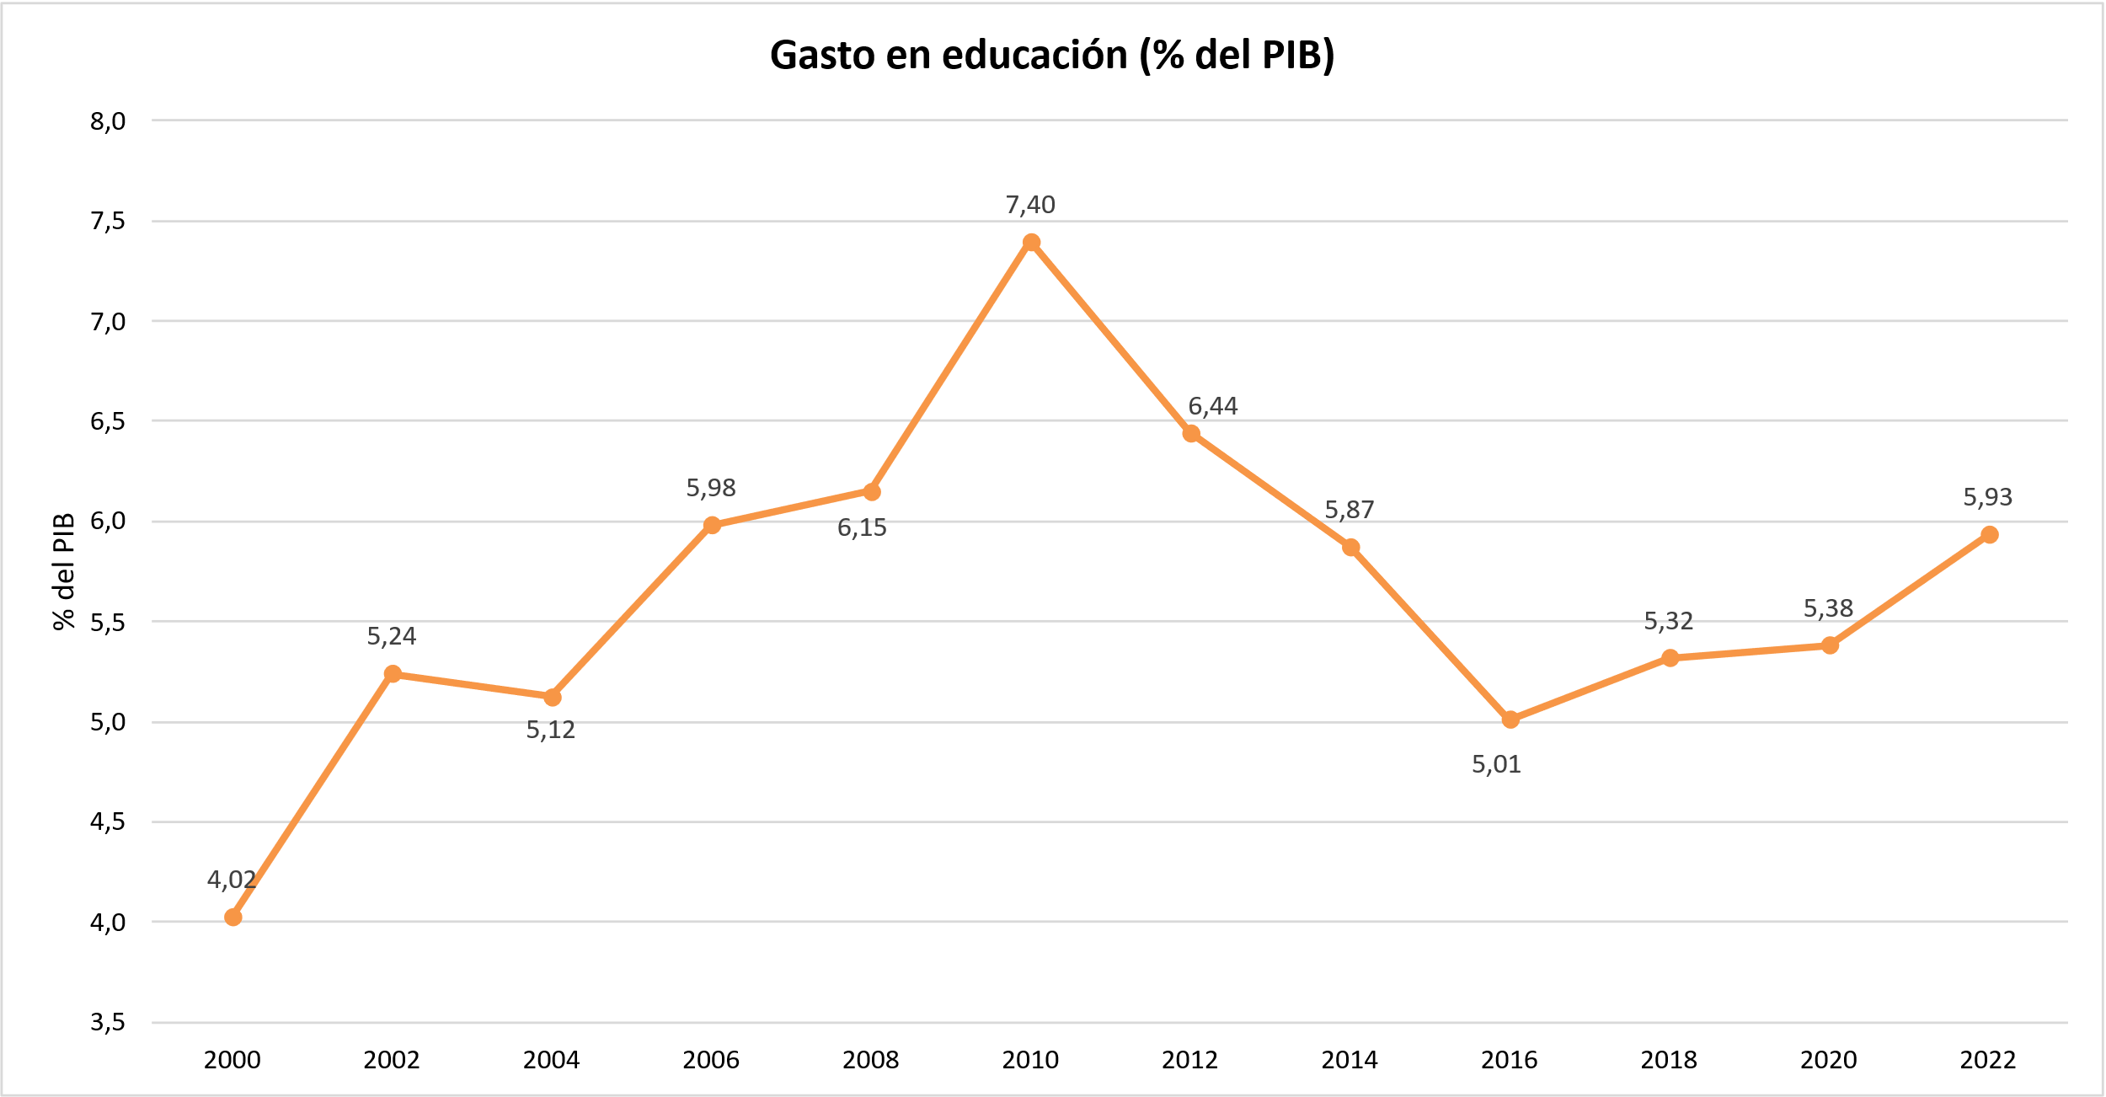
Gasto bruto en I+D como porcentaje del PIB
- De 1997 a 2023, ha disminuido constantemente la inversión ucraniana en I+D medida como porcentaje del PIB. En 1997, el gasto en I+D alcanzó su punto más alto con un 1,19 % del PIB. Desde entonces, la parte del PIB destinada a I+D ha disminuido de forma casi continua, situándose por debajo del 1 % después de 2006 y permaneciendo baja durante toda la última década. En 2022 y 2023, el gasto en I+D se redujo a un 0,3 % del PIB, según las estimaciones. No se dispone de datos para 2024.
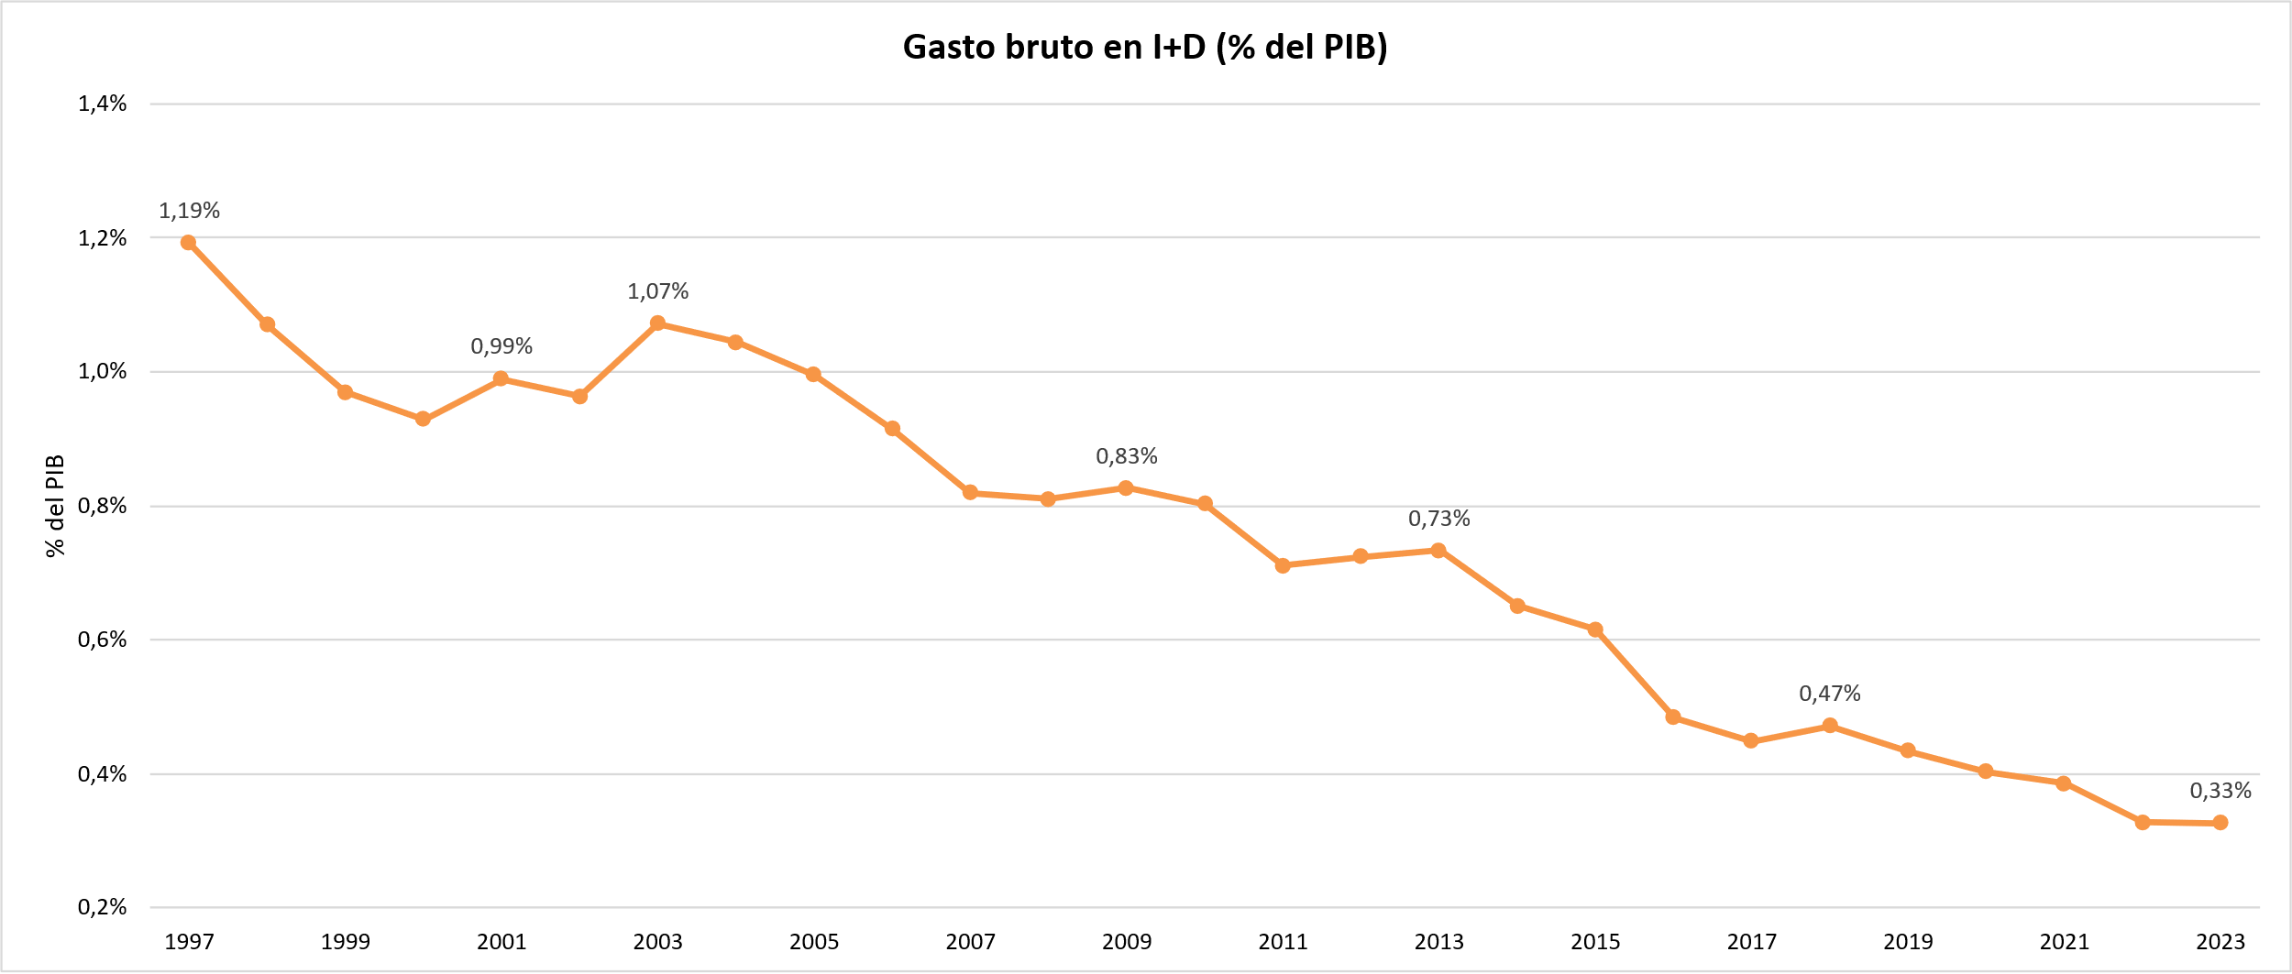
Investigadores equivalentes a tiempo completo por millón de habitantes
- El número de investigadores en Ucrania, medido en equivalentes a tiempo completo por millón de habitantes, ha descendido de forma constante desde 2006. En aquel momento, la cifra superaba los 1 450 investigadores por millón de habitantes, lo que representaba su nivel más alto. En los años siguientes, el número disminuyó gradualmente, reflejando una persistente tendencia a la baja. El descenso fue especialmente acusado entre 2021 y 2022, cuando la cifra se desplomó casi un 24 %, hasta alcanzar solo 586 investigadores por millón.

Artículos científicos y técnicos por cada mil millones de PIB basado en la paridad del poder adquisitivo (PPA)
- La producción ucraniana de artículos científicos y técnicos se ha mantenido relativamente estable durante la última década, pasando de 4 424 artículos en 2015 a un máximo de 4 694 en 2022. Sin embargo, en 2024, la cifra descendió a 4 373, el punto más bajo del período, lo que supone un descenso del 5,18 % respecto al pico de 2022.
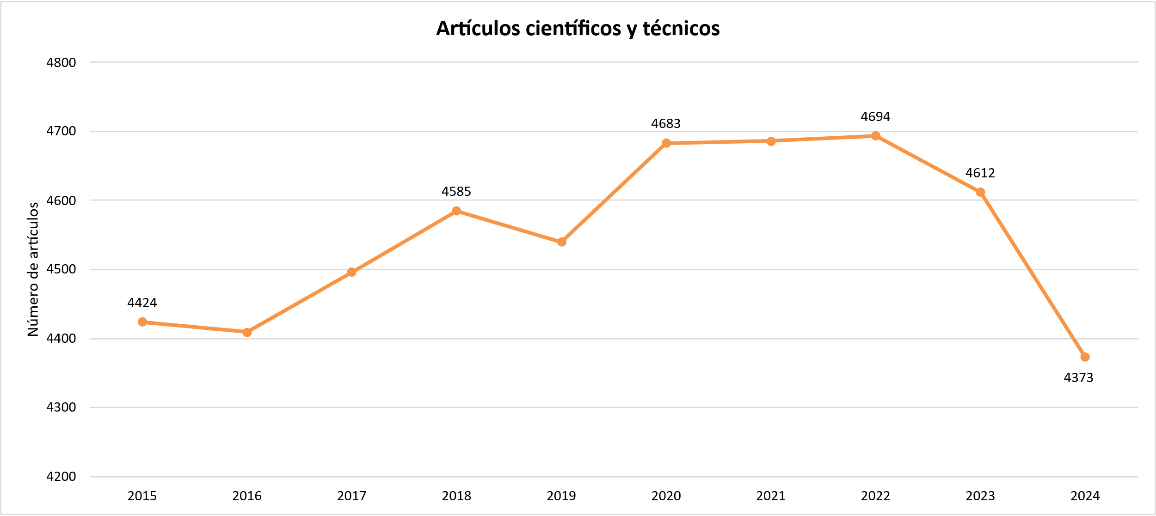
Receptores de capital riesgo en acuerdos por cada mil millones de PIB en PPA
- El número de acuerdos de capital riesgo recibidos en Ucrania ha aumentado notablemente en los últimos años, alcanzando un máximo de 12 acuerdos en 2024. Tras un comienzo moderado en 2014, con tres operaciones y un repunte temporal hasta nueve en 2015, el número de operaciones descendió bruscamente, tocando fondo con una sola operación al año entre 2018 y 2019. Tras pequeñas fluctuaciones, la tendencia al alza comenzó en 2022, pasando de siete acuerdos ese año a 10 en 2023 y 12 en 2024.
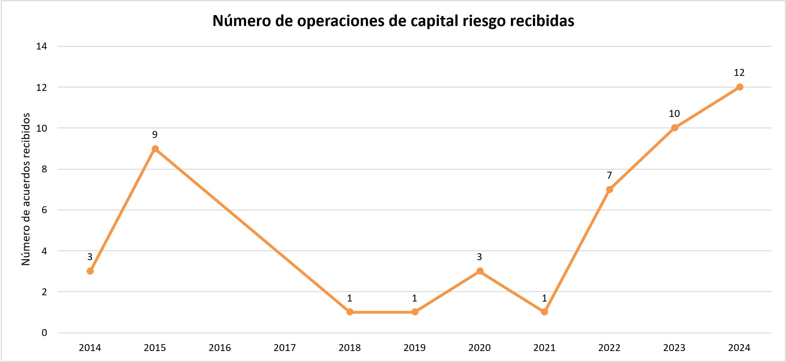
Valor del capital riesgo recibido
- El valor del capital riesgo recibido en Ucrania alcanzó un pico excepcional en 2023, llegando a casi 58 millones de dólares. Aparte de este año excepcional, las entradas de capital de riesgo se mantuvieron relativamente estables durante la última década, pasando de 4,72 millones de dólares en 2014 a 12 millones en 2020, antes de descender a 5 millones en 2024.
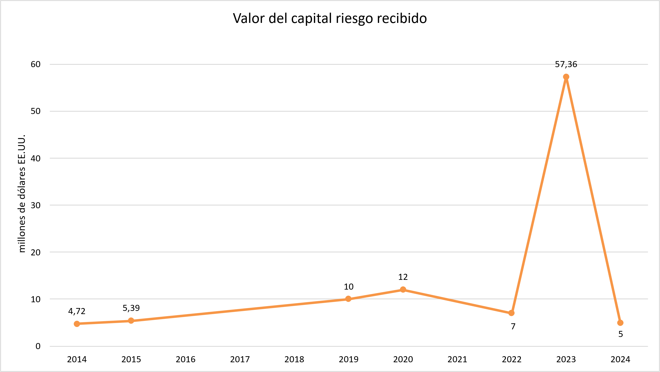
Exportaciones de alta tecnología como porcentaje del comercio total
- Las exportaciones ucranianas de alta tecnología, medidas como porcentaje del comercio total, han disminuido en general desde 2015. Ese año, los productos de alta tecnología representaron alrededor del 3,1 % de las exportaciones totales, la cuota más alta. En los años siguientes, la participación fue disminuyendo gradualmente, con caídas especialmente pronunciadas después de 2021. En 2023, las exportaciones de alta tecnología representaban solo el 1,3 % del comercio total. En términos de valor absoluto, las exportaciones de alta tecnología cayeron de 1 460 millones de dólares en 2021 a 800 millones en 2023.
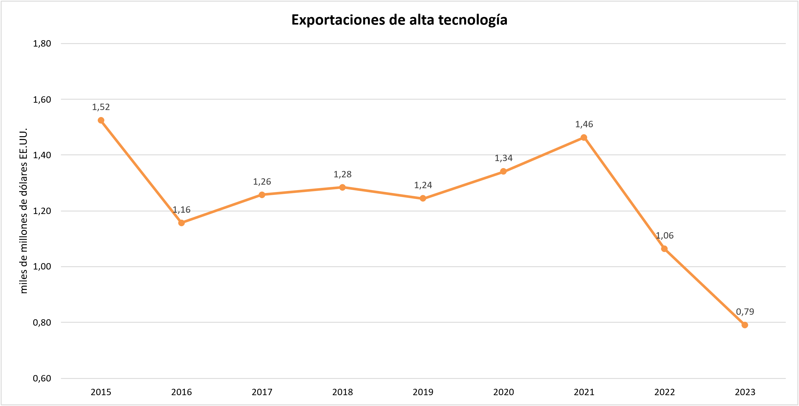
Importaciones de alta tecnología como porcentaje del comercio total
- Las importaciones de alta tecnología de Ucrania siguieron una tendencia general ascendente entre 2015 y 2021, aumentando de 3 930 a 8 270 millones de dólares. Tras alcanzar un máximo en 2021, las importaciones descendieron a 5 630 millones en 2022, antes de recuperarse parcialmente hasta los 6 960 millones en 2023. La cuota de las importaciones de alta tecnología en el comercio total se mantuvo relativamente estable durante este período, pasando del 8,11 % en 2015, alcanzando un máximo del 10,62 % en 2019 y situándose en el 10,16 % en 2023.
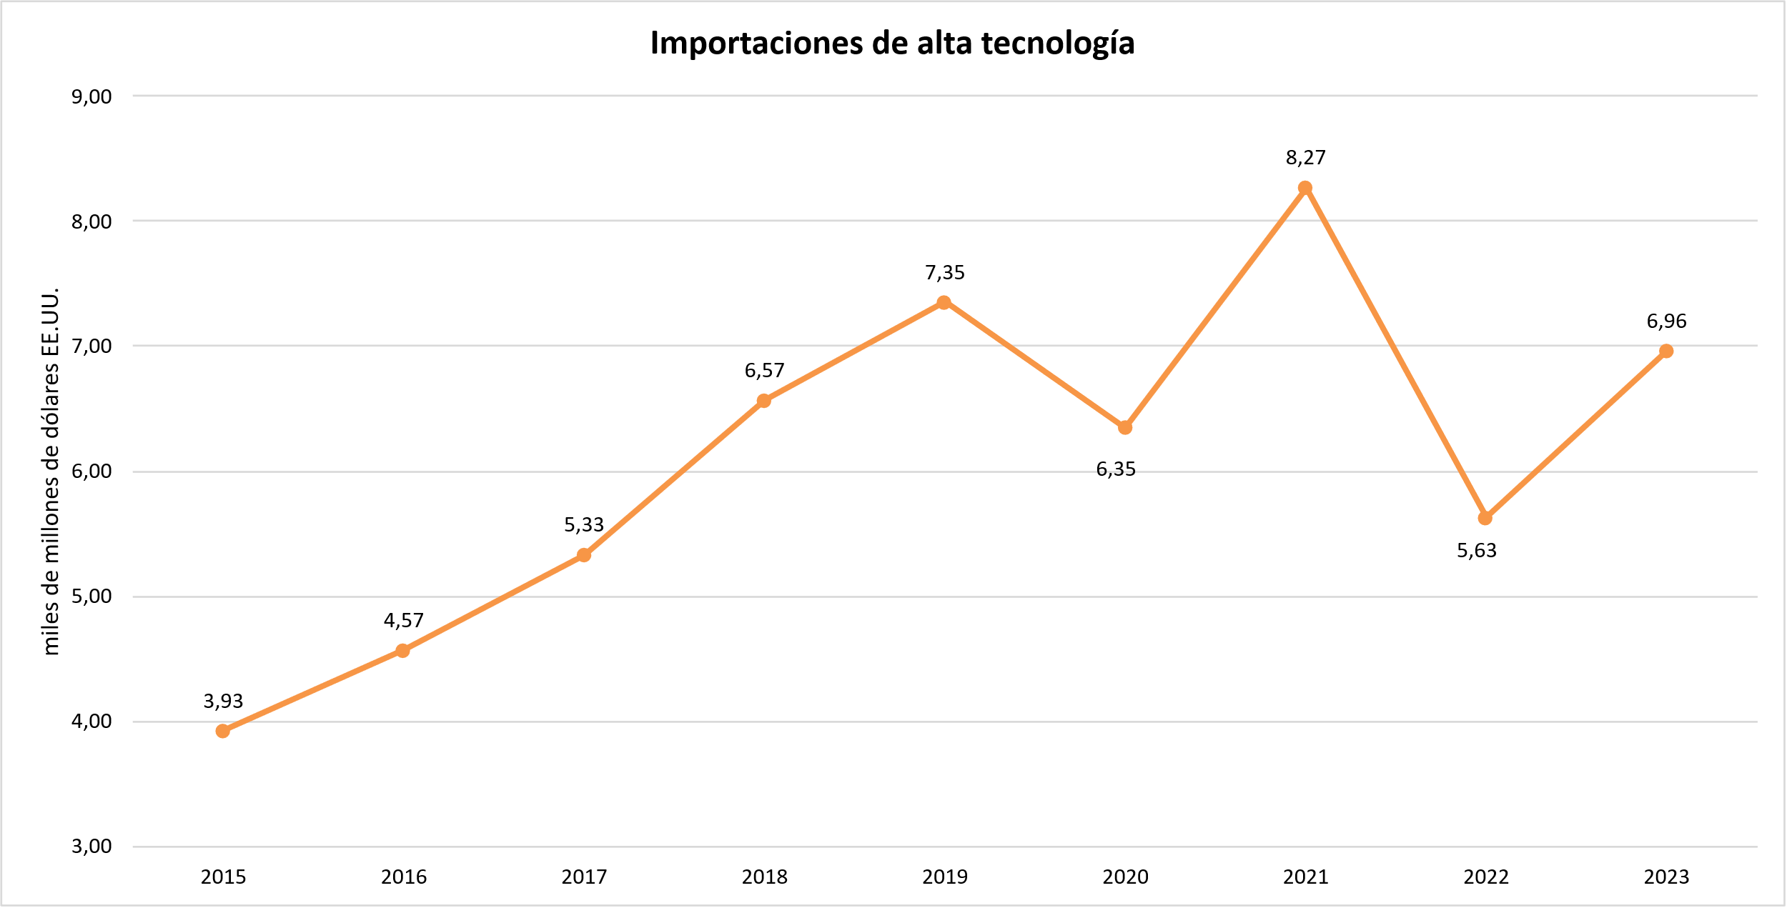
Exportación de servicios de TIC como porcentaje del comercio total
- Las exportaciones ucranianas de servicios TIC han crecido de forma importante durante la última década. Aumentaron de 2 100 millones de dólares en 2015 a 7 500 millones en 2022, antes de estabilizarse en 6 900 millones en 2023. La parte de las exportaciones de servicios TIC en el comercio total también aumentó de forma constante, pasando del 4,35 % en 2015 al 8,65 % en 2021, alcanzando un máximo de casi el 11 % en 2022.
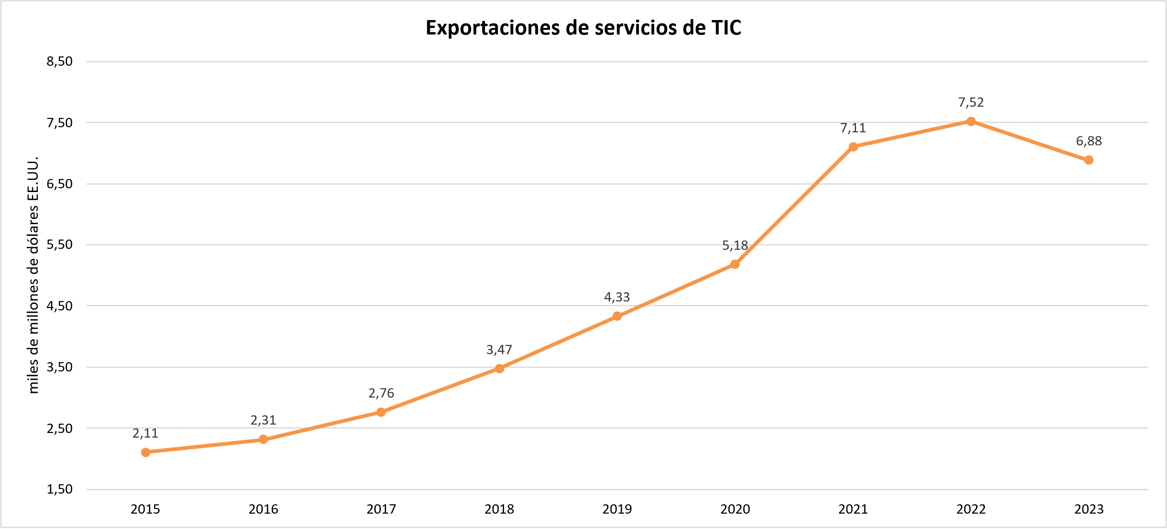
Creación de aplicaciones móviles como porcentaje del PIB basado en PPA
- La creación de aplicaciones móviles pasó de 369 millones en 2017 y 2018 a 511 millones en 2019, antes de dispararse hasta los 808 millones en 2020. Tras un modesto descenso hasta los 799 millones en 2021, volvió a subir hasta un máximo de 833 millones en 2022, para luego retroceder hasta los 753 millones en 2023 y los 585 millones en 2024.
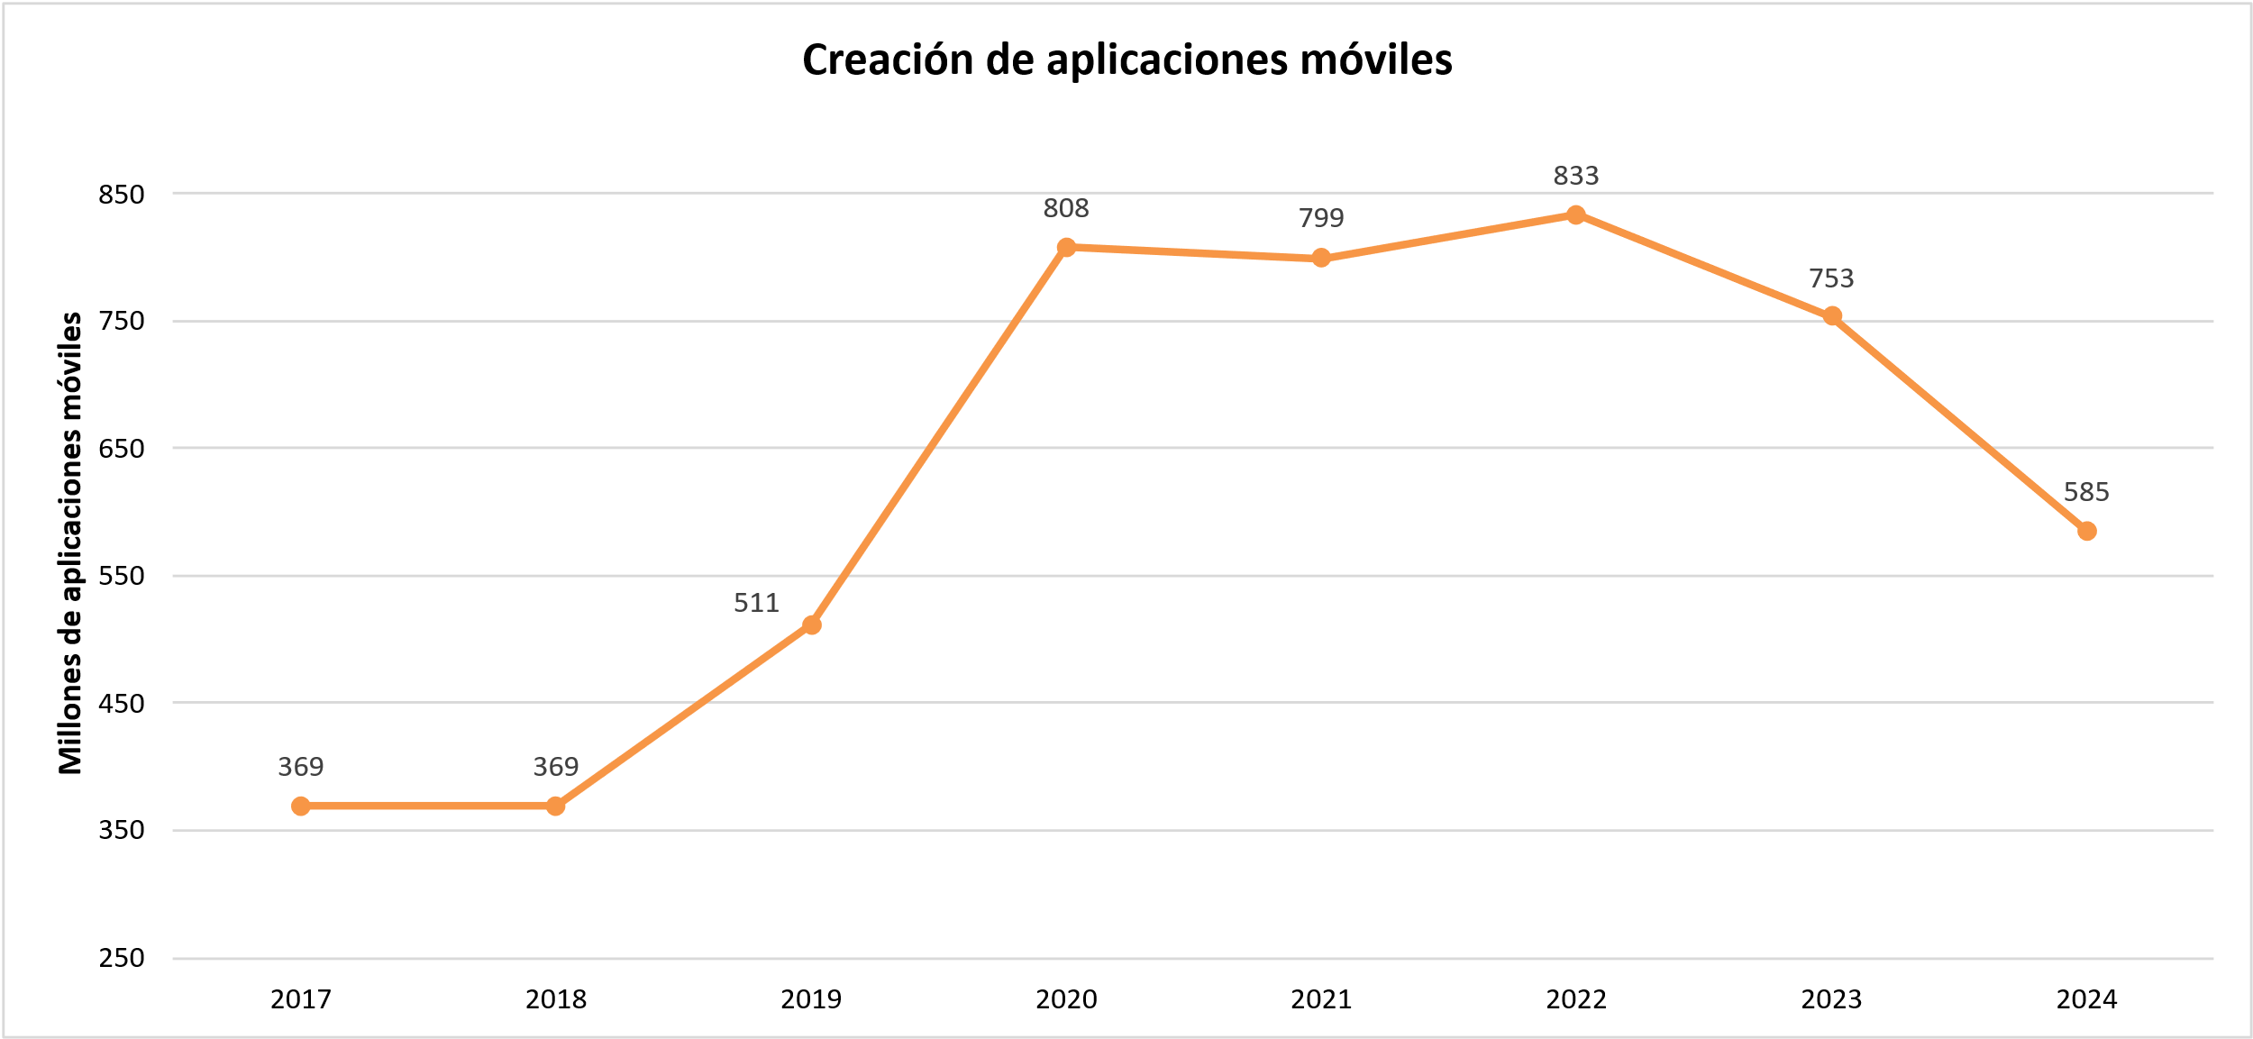

2.5 Tendencias en la presentación de solicitudes de propiedad intelectual

2.5.1 Solicitudes nacionales
- Como se ha informado anteriormente en el documento A/65/7, las cifras de presentación de solicitudes comenzaron a mostrar resiliencia. En cuanto a la actividad de presentación de solicitudes de diferentes derechos de PI a nivel nacional, a diferencia de 2022, en 2023 se volvió a registrar un crecimiento del 5,5 %, con lo que el total ascendió a 2 911 solicitudes. A pesar de esta recuperación parcial, la cifra sigue situándose en unas 480 solicitudes por debajo del nivel de 2021. El aumento en 2023 fue impulsado en su totalidad por los solicitantes domiciliados en Ucrania (residentes), que presentaron un 27,2 % más de solicitudes de patente que el año anterior. Mientras tanto, las solicitudes presentadas por solicitantes situados en el extranjero (no residentes) disminuyeron un 3,3 % en 2023, lo que representa un descenso por segundo año consecutivo.
- La UANIPIO experimentó fluctuaciones importantes en las solicitudes de registro de marcas durante el período 2021-2023, con un descenso del 39,5 % en 2022 respecto a 2021. En 2023 se produjo un notable retorno al crecimiento, con un aumento del 29,2 % en el total de solicitudes de registro de marcas, hasta alcanzar un recuento de 55 681 para las clases especificadas en las solicitudes. Este aumento fue impulsado exclusivamente por los solicitantes ucranianos, cuyas solicitudes aumentaron un 64,3 % en comparación con 2022. Sin embargo, el crecimiento general se vio algo atenuado por la continua debilidad de las presentaciones de no residentes, que disminuyeron un 12,7 %, aunque esto representó una mejora con respecto a la caída más pronunciada del 27,3 % observada en 2022.
- Las solicitudes de registro de diseños industriales en Ucrania volvieron a registrar un crecimiento considerable en 2023, con la presentación de 4 780 diseños, lo que supone un fuerte aumento del 25 % respecto a las cifras de 2022. Este incremento fue impulsado exclusivamente por los solicitantes ucranianos, con un aumento del 55,5 % en la presentación de solicitudes, compensando el ligero descenso del 2 % en la presentación de solicitudes por parte de no residentes.
- En los tres derechos de PI (patentes, marcas y diseños industriales), Ucrania experimentó un patrón de crecimiento en 2023, impulsado en su totalidad por el aumento de las solicitudes nacionales de solicitantes establecidos en Ucrania, mientras que las solicitudes procedentes del extranjero siguieron disminuyendo por segundo año consecutivo, aunque de forma menos drástica que en 2022. Las solicitudes de registro de marcas por residentes en Ucrania en 2023 recuperaron el nivel registrado en 2020, mientras que las solicitudes de patente y diseños industriales por parte de residentes en 2023 se mantuvieron por debajo de sus niveles de 2020.

Solicitudes de patente, marcas y diseños industriales de residentes ucranianos (indexadas)
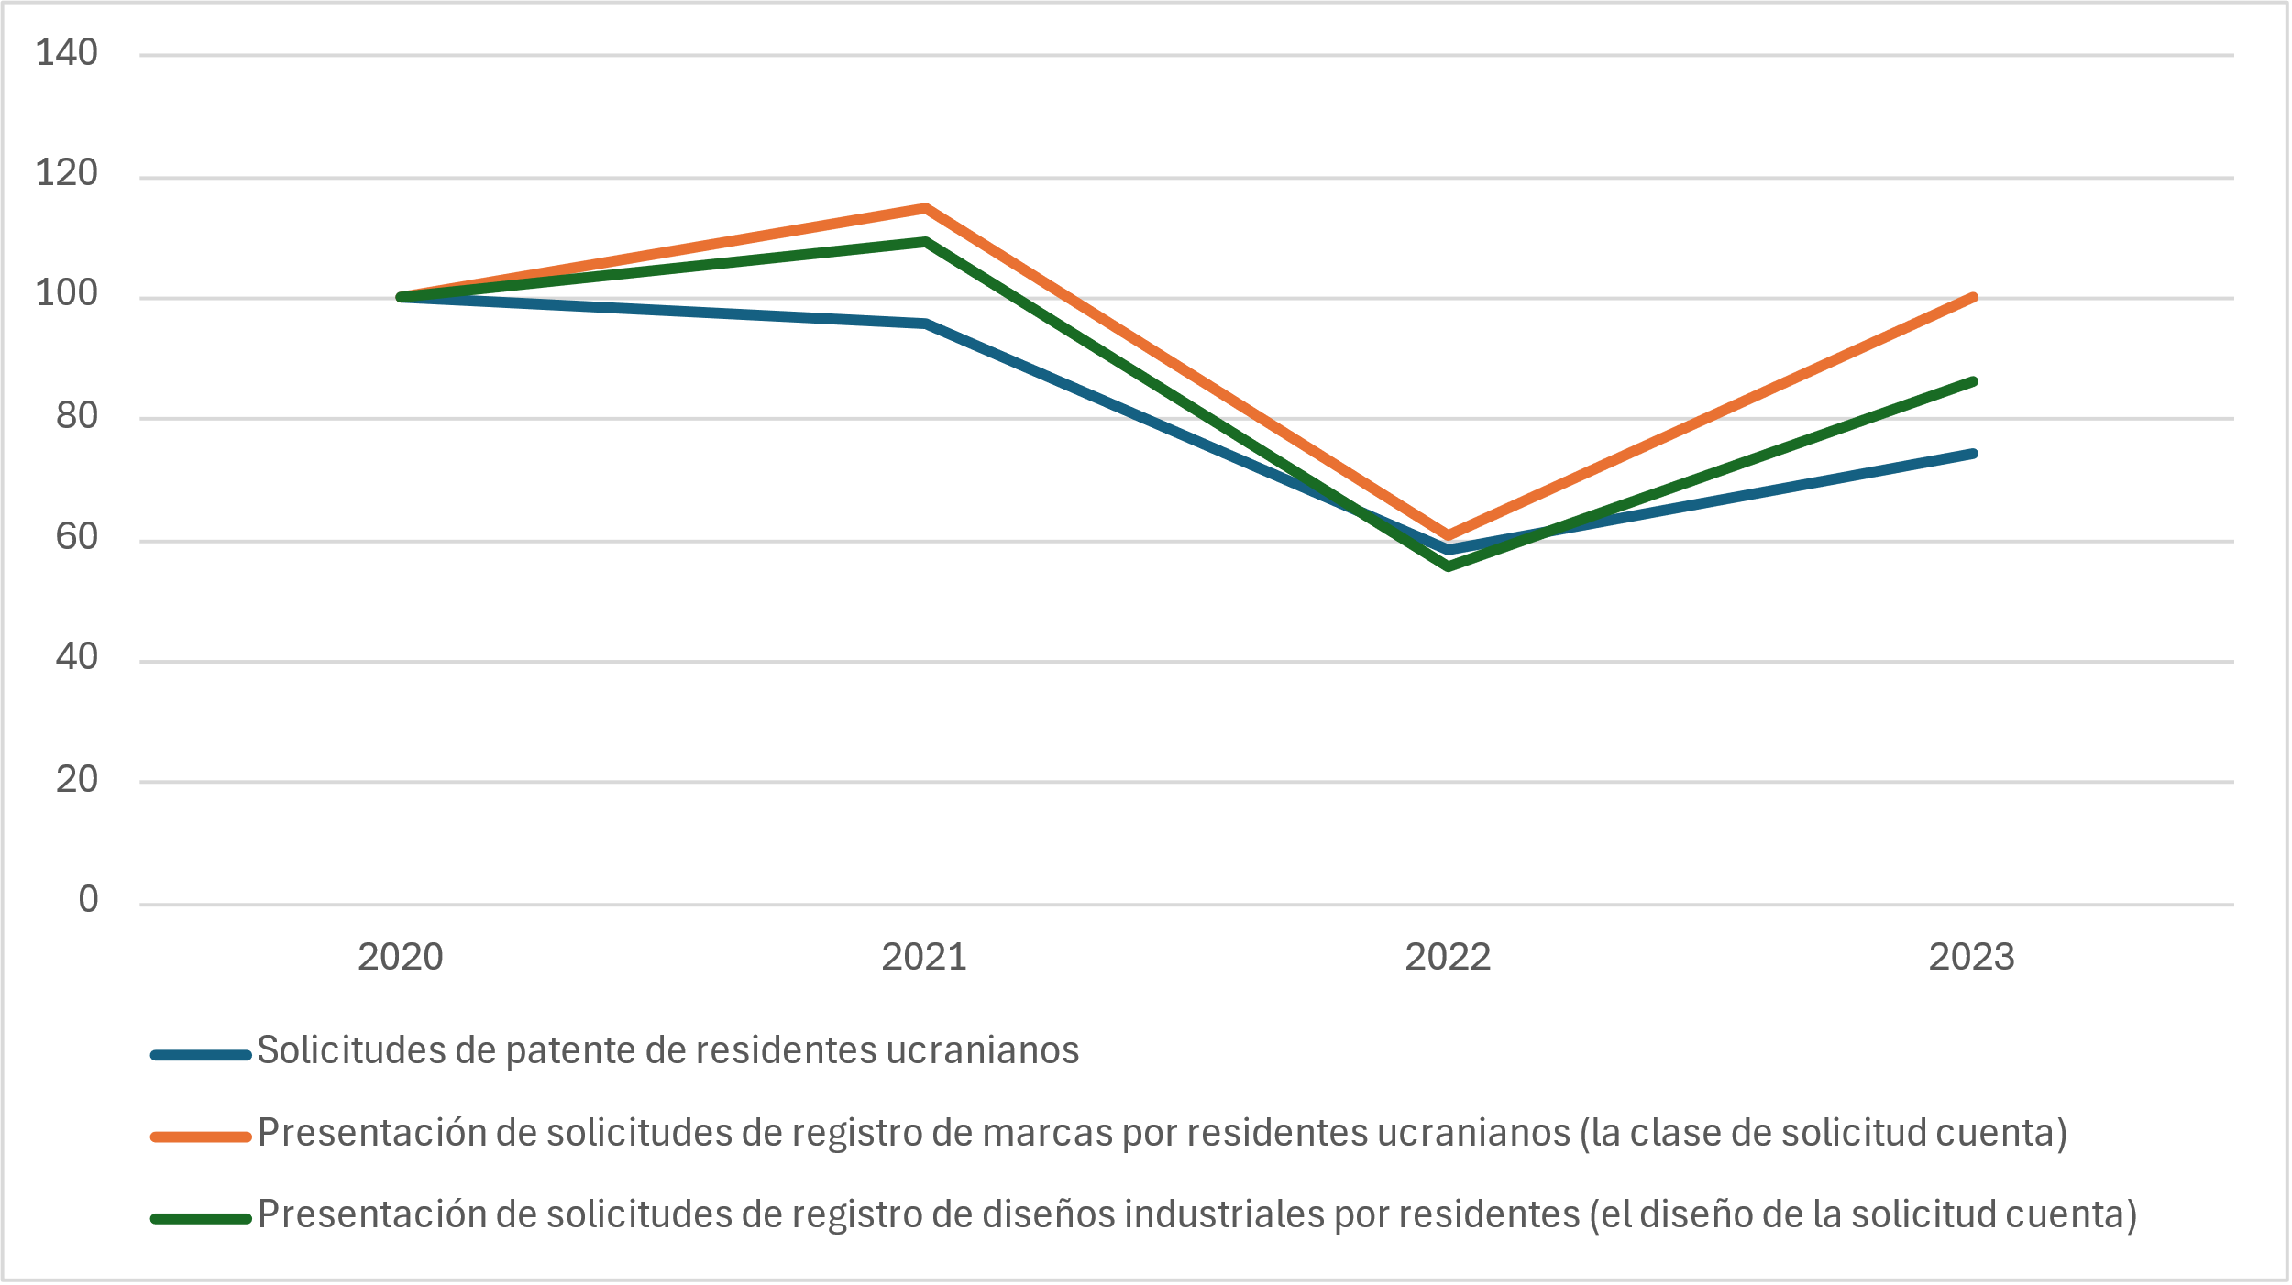
Fuente: Datos estadísticos de la OMPI
- La Oficina Internacional publicará las cifras de presentación de solicitudes nacionales de 2024 en noviembre de 2025. Sin embargo, la UANIPIO ha informado de un aumento del 4,8 % en el total de registros en comparación con 2023, lo que indica un cierto grado de recuperación y resiliencia en el sistema nacional de PI. Sin embargo, las matriculaciones siguen estando sustancialmente por debajo de los niveles anteriores a la guerra, un 35 % menos que en 2021 y un 33,6 % por debajo de las cifras de 2020.

2.5.2 Solicitudes internacionales

2.5.2.1 Tratado de Cooperación en materia de Patentes (PCT)
- En 2024, la presentación de solicitudes PCT por ucranianos aumentó un 20 % en comparación con 2023, alcanzando las 108 solicitudes PCT. Sin embargo, las cifras siguen siendo inferiores en comparación con el año 2021, anterior a la guerra.

Fuente: Base de datos estadísticos de la OMPI (mayo de 2025)

2.5.2.3 Sistema de Madrid
- Las solicitudes internacionales de registro de marcas de origen ucraniano presentadas en el marco del Sistema de Madrid de la OMPI aumentaron aproximadamente un 2,45 % en 2024 en comparación con 2023 y alcanzaron el número de solicitudes presentadas en 2021, antes de la guerra.

- El número de designaciones de Ucrania en las solicitudes internacionales de registro de marcas recibidas por la Oficina Internacional disminuyó en torno a un 4,5 %, pasando de 5 619 en 2023 a 5 361 en 2024.

2.5.2.4 Sistema de La Haya
- En 2024, el número de dibujos y modelos contenidos en las solicitudes de origen ucraniano en virtud del Sistema de La Haya disminuyó ligeramente hasta 111 dibujos y modelos contenidos en 33 solicitudes, frente a los 126 contenidos en 40 solicitudes en 2023.

- El número de dibujos o modelos contenidos en las solicitudes internacionales con la designación de Ucrania también se redujo de 1 717 en 496 solicitudes en 2023 a 1 572 dibujos o modelos contenidos en 523 solicitudes en 2024.

3. LA ASISTENCIA Y EL APOYO DE LA OMPI AL SECTOR DE LA INNOVACIÓN Y LA CREATIVIDAD Y AL SISTEMA DE PROPIEDAD INTELECTUAL DE UCRANIA
- Durante el período que abarca el informe, la Oficina Internacional continuó su estrecha cooperación con Ucrania para velar por su continuo apoyo y asistencia a los creadores, innovadores y miembros de la comunidad de PI, centrándose en mitigar los efectos adversos de la guerra y en reconstruir un ecosistema innovador y creativo en Ucrania que beneficie a todos los sectores interesados y fortalezca la economía del país.
- Desde las Asambleas anteriores y hasta fines de mayo de 2025, se habían celebrado más de 35 reuniones de consulta, tanto virtuales como presenciales, con las principales partes interesadas nacionales y externas, sobre diversos temas relacionados con la asistencia prestada por la OMPI a Ucrania. Esto garantizó un diálogo regular, coordinación y una capacidad de respuesta en la prestación de asistencia.
- En febrero de 2025, el director general de la OMPI se reunió con el Sr. Vitaliy Kindrativ, viceministro de Economía, para debatir las prioridades inmediatas y a medio plazo de la cooperación entre la OMPI y Ucrania.
- La Oficina Internacional siguió garantizando los recursos financieros y humanos adecuados en el marco del programa de trabajo y presupuesto aprobado para la prestación de asistencia técnica y jurídica, el fortalecimiento de capacidades y otros proyectos y actividades en beneficio de Ucrania, según proceda y sea necesario, con vistas a la restauración y reconstrucción del sector y el ecosistema de la PI en Ucrania.
- En las siguientes secciones del informe se ofrece una visión amplia de la labor de asistencia y apoyo al sector de la innovación y la creatividad y al sistema de PI de Ucrania que llevó a cabo la Oficina Internacional entre julio de 2024 y mayo de 2025.

3.1 Aplicación del Memorando de Entendimiento entre la OMPI y el Ministerio de Economía de Ucrania sobre cooperación en el ámbito de la propiedad intelectual
- El Memorando de Entendimiento firmado en 2023 entre la OMPI y el Ministerio de Economía de Ucrania sobre cooperación en el ámbito de la propiedad intelectual continuó desempeñando un papel clave en la aplicación eficaz del apoyo a Ucrania en respuesta a las importantes perturbaciones causadas por la guerra, en consonancia con las decisiones adoptadas por las Asambleas de la OMPI.
- Sirviendo como marco clave de colaboración, el Memorando guio múltiples actividades de asistencia técnica, asesoramiento jurídico y fortalecimiento de capacidades llevadas a cabo entre la Oficina Internacional y las instituciones ucranianas durante los dos últimos años. En el marco de esta cooperación se han logrado avances notables, como se detalla a continuación.
- Dado que el actual Memorando de Entendimiento vence en julio de 2025, la OMPI y el Ministerio de Economía de Ucrania están trabajando en la elaboración de uno nuevo que se base en los resultados obtenidos hasta la fecha y refleje las nuevas prioridades de cooperación de Ucrania.

3.2 Apoyo al desarrollo de la estrategia nacional de PI
- Durante el período que abarca el informe, la Oficina Internacional siguió apoyando activamente el desarrollo de una Estrategia Nacional de Propiedad Intelectual de cinco años para Ucrania.
- Tras la finalización de la fase de diagnóstico e investigación en marzo de 2025, la UANIPIO llevó a cabo consultas con la Oficina Internacional y el grupo de especialistas nacionales establecido, e inició el proceso de redacción de la estrategia nacional de PI. Se llevaron a cabo amplias consultas internas para proporcionar a Ucrania información y asesoramiento sobre las prioridades establecidas en la Estrategia.
- Se espera que la estrategia nacional de PI esté finalizada antes de fines de 2025. Tendrá como objetivo servir de plan para mejorar el ecosistema de PI en Ucrania hasta 2030, tal como se describe en el párrafo 32.

3.3 Prestación de asesoramiento en materia de política y legislación
- En el contexto del desarrollo de la estrategia nacional de PI y del proceso de integración de Ucrania en la Unión Europea, la UANIPIO solicitó a la Oficina Internacional asesoramiento en materia de política y legislación en las siguientes tres esferas clave:
- Excepción Bolar;
- Protección como modelo de utilidad; y
- Secretos comerciales
- Durante el período que abarca el informe, continuaron las conversaciones entre la Oficina Internacional y la UANIPIO. Debido al proceso en curso de modificación de la legislación nacional y a la vista del proceso acelerado de integración en la Unión Europea, se han pospuesto temporalmente los aportes concretos relacionados con el Sistema de protección como modelo de utilidad y la Ley de Secretos Comerciales.

3.4 Acta de Ginebra del Arreglo de Lisboa
- Tras el interés expresado por Ucrania en adherirse al Sistema de Lisboa, en marzo de 2025, la Oficina Internacional celebró una reunión de consulta presencial con la UANIPIO para debatir el proceso de adhesión al Acta de Ginebra del Arreglo de Lisboa relativo a las Denominaciones de Origen y las Indicaciones Geográficas.
- Durante la reunión, la Oficina Internacional proporcionó información detallada sobre el proceso de adhesión, incluidos los requisitos de procedimiento, las implicaciones jurídicas e institucionales para la legislación nacional y los ajustes necesarios en el sistema nacional de registro de indicaciones geográficas (IG). La Oficina Internacional se mostró dispuesta a prestar más ayuda a Ucrania en el proceso de adhesión, incluso mediante asesoramiento legislativo si fuera necesario.

3.5 Cooperación internacional para fomentar el respeto por la PI — WIPO ALERT
- WIPO ALERT es una plataforma en línea segura en la que los órganos autorizados de los Estados miembros de la OMPI pueden cargar información detallada sobre sitios web o solicitudes que se haya determinado que infringen el derecho de autor según las normas nacionales. La plataforma WIPO ALERT cuenta con Ucrania como contribuyente autorizado desde de septiembre de 2020.
- La Oficina Internacional ha apoyado a Ucrania para que haga pleno uso de la plataforma. Desde el comienzo de la guerra, se han visto afectados los contactos con Ucrania en este ámbito. A principios de 2025, la conexión se revitalizó con el nombramiento de un nuevo coordinador de WIPO ALERT procedente del Ministerio de Economía de Ucrania.
- En marzo de 2025, la Oficina Internacional mantuvo una reunión con el Departamento de Propiedad Intelectual e Innovaciones del Ministerio de Economía de Ucrania para ayudar al país a utilizar plenamente la plataforma WIPO ALERT. Los principales resultados de la reunión fueron: i) la determinación del nombre oficial de la entidad autorizada que ha de aparecer en la plataforma; ii) la eliminación de la plataforma; iii) la instalación de tres nuevos sitios web, actualmente en proceso de evaluación, para su inclusión en WIPO ALERT; iv) la preparación de un resumen del marco actualizado de bloqueo de sitios web de Ucrania introducido en virtud de las enmiendas a la Ley de Publicidad (en vigor desde el 31 de marzo de 2023) y la Orden n.º 2945 de 2024 sobre la aprobación del procedimiento para la creación y mantenimiento de una lista nacional de sitios web que susciten preocupación en materia de protección de los derechos de propiedad intelectual; y v) activación del acceso a la plataforma para el coordinador recién nombrado. La Oficina Internacional reiteró su disponibilidad para seguir ayudando a Ucrania en la aplicación de las acciones mencionadas.

3.6 Apoyo al aumento de conocimientos y capacidades

3.6.1 Academia de la OMPI - Academia de PI de Ucrania
- En 2024, la Academia de PI de Ucrania organizó unas 115 actividades para más de 21 520 participantes, de los cuales el 59 % eran mujeres y el 63 % procedían del sector privado.
- Desde mayo de 2024, como parte del apoyo prestado por la Academia de la OMPI a la Academia de PI de Ucrania, se han llevado a cabo los siguientes proyectos:
- Proyecto de fortalecimiento de capacidades sobre PI y nuevas tecnologías para los planes de estudios universitarios. El proyecto benefició a más de 120 profesores de PI de unas 48 universidades y, como resultado, un total de 13 profesores de PI de siete universidades desarrollaron e integraron nuevos planes de estudios sobre PI y nuevas tecnologías en sus programas universitarios para el curso 2024-2025.
- Proyecto Presencia Digital. Este proyecto benefició a la Academia de PI de Ucrania mediante el desarrollo de un nuevo sitio web, la creación de una estrategia de marketing digital y un nuevo diseño para la Academia. Actualmente, se centra en apoyar la creación de una biblioteca de contenidos digitales y de los recursos para esos contenidos.
- Proyecto de PI para empresarios del sector de la artesanía popular en el marco del Fondo de Reconstrucción. El proyecto benefició a 30 empresarios de artesanía popular a través de un programa de formación puesto en práctica como primera fase del proyecto en noviembre-diciembre de 2024. Además, la fase de tutoría del proyecto concluyó en abril de 2025. Como resultado de la tutoría, seis mujeres participantes asistieron a cuatro sesiones individuales con un especialista nacional y continuaron su labor posteriormente para finalizar sus estrategias de PI. Una de las participantes en el proyecto ha solicitado el registro de una marca, lo que supone también un primer paso en la aplicación de su estrategia de PI desarrollada en este proceso. El proyecto concluyó con un diálogo presencial sobre la PI de las comunidades artesanales y una exposición a la que asistieron 84 participantes en mayo de 2025. Se creó una guía práctica que se compartió con las personas beneficiarias del proyecto y los asistentes al diálogo y la exposición sobre PI, y se puso a disposición en línea como recurso posterior a la formación para garantizar la sostenibilidad de los resultados del proyecto.
- Traducción y adaptación de dos cursos básicos de enseñanza electrónica de la OMPI al contexto nacional ucraniano: el curso básico sobre propiedad intelectual (DL-001) y el curso general sobre propiedad intelectual (DL-101). Este proyecto se lleva a cabo como una iniciativa conjunta entre la Academia de la OMPI y la Academia de PI de Ucrania a petición de esta última. La traducción del DL-001 se inició en julio de 2024 y ha sido completada y validada formalmente por la UANIPIO, mientras que los trabajos de finalización de la traducción y contextualización del DL-101 se encuentran en su fase final. Una vez finalizados, la Oficina Internacional tiene previsto impartir una formación completa sobre la administración y el uso pedagógico de estos cursos a través de la plataforma de enseñanza electrónica de la OMPI, haciendo especial hincapié en las metodologías de enseñanza en línea.

3.6.2 Colaboración en otros programas de la Academia de la OMPI

- Alrededor de 670 ciudadanos ucranianos se beneficiaron en 2024 de los cursos de enseñanza a distancia o híbridos que ofrece la Academia de la OMPI. Entre estos participantes había representantes de instituciones académicas, el sector privado y profesionales de la PI. Las mujeres representaban más del 60 % de los participantes.
- Entre julio de 2024 y mayo de 2025, 11 profesionales ucranianos participaron en el curso organizado por la OMPI y la Harvard Law School sobre Derecho de patentes y salud pública mundial, seis en la cuarta edición (de septiembre a diciembre de 2024) y cinco en la quinta (de enero a mayo de 2025).
- Además, un participante ucraniano, financiado íntegramente por la OMPI, se ha matriculado en el programa de maestría en propiedad intelectual y nuevas tecnologías, ofrecido conjuntamente por la Universidad Jaguelónica de Cracovia, la OMPI y la Oficina de Patentes de la República de Polonia. Este programa se extiende de octubre de 2024 a febrero de 2026.

3.6.3 Fortalecimiento de capacidades y creación de redes para examinadores de patentes y marcas

- Durante el período que abarca el informe, la Oficina Internacional concluyó dos proyectos piloto orientados a la evaluación de necesidades, la creación de redes y el fortalecimiento de capacidades en relación con los examinadores de marcas y patentes de los Estados de Europa Central y del Báltico y países mediterráneos. Los proyectos mejoraron las capacidades de los examinadores de marcas y patentes de la región, incluida Ucrania, y facilitaron el intercambio de experiencias y conocimientos entre las oficinas de PI.
- La segunda fase del proyecto de examinadores de marcas concluyó en abril de 2025 y se centró en la evaluación de los motivos relativos de denegación del registro de marcas. Del 18 de febrero al 10 de abril de 2025 se realizaron siete sesiones de capacitación en línea.
- La formación incluyó sesiones prácticas sobre cuestiones como las marcas idénticas y similares, la posibilidad de confusión, la posibilidad de asociación, la ventaja indebida, el detrimento, los signos no registrados, las marcas notoriamente conocidas, la dilución y el uso de marcas no registradas y otros signos en el curso de la actividad comercial. Las sesiones proporcionaron orientación práctica a los examinadores sobre cómo evaluar estos motivos relativos de denegación y reforzaron la armonización de las prácticas de examen en toda la región.
- En la segunda etapa del proyecto se mantuvo un alto nivel de compromiso, con la participación de 199 examinadores de marcas de 17 países de la región, incluidos 59 de Ucrania. El nivel de satisfacción alcanzó el 97 %.
- El proyecto de creación de capacidades y redes para examinadores de patentes concluyó en febrero de 2025 y reforzó aún más la cooperación entre las oficinas de patentes de la región CEBSMC. Entre el 28 de mayo y el 3 de diciembre de 2024 se celebraron siete sesiones de formación en línea, que ofrecieron oportunidades de aprendizaje estructurado a 159 examinadores de patentes de 14 países participantes, entre ellos 43 de Ucrania.
- Los examinadores de patentes ucranianos participaron activamente en las sesiones de formación, que abarcaron una serie de temas clave, como los criterios de patentabilidad, las técnicas de búsqueda del estado de la técnica, la utilización de los resultados de búsqueda y examen internacionales en el marco del PCT y la preparación de informes de examen. Las sesiones posteriores se centraron en las interacciones entre examinadores y solicitantes, y en el examen de campos técnicos específicos, incluidas las invenciones farmacéuticas y las implementadas en computadora, con un segmento dedicado a los estudios de casos relacionados con la IA. La iniciativa apoyó el desarrollo continuo de conocimientos técnicos, fomentó intercambios significativos entre los examinadores de los países participantes y promovió la armonización de las prácticas de examen en toda la región.
- La capacitación tuvo una buena acogida y el índice de satisfacción alcanzó el 94 %. Para garantizar la sostenibilidad, se grabaron todas las sesiones de formación de ambos proyectos y las grabaciones, junto con el material de formación, se compartieron con las oficinas participantes para que pudieran utilizarlos más adelante.

3.6.4 Apoyo a la judicatura
- Dieciséis jueces ucranianos asistieron al Foro para Jueces de Propiedad Intelectual 2024 celebrado en noviembre de 2024, beneficiándose de la oportunidad de ampliar sus redes profesionales y mejorar sus conocimientos sobre las cuestiones de PI y jurisprudencia comparada.
- Además, de conformidad con el Memorando de Entendimiento firmado en 2023 entre la OMPI y el Tribunal Supremo de Justicia de Ucrania, se presentó una solicitud formal para revisar el “Manual de orientación en materia de propiedad intelectual para Ucrania”. La Oficina Internacional mantuvo consultas de seguimiento sobre este asunto con la UANIPIO para ajustar el alcance de la revisión teniendo en cuenta las enmiendas en curso de la legislación ucraniana relacionada con la PI, como parte de su proceso de integración en la Unión Europea.
- A modo de seguimiento, la UANIPIO y el Tribunal Supremo han mantenido consultas sobre la posibilidad de iniciar la revisión de los capítulos relacionados con el derecho de autor y los derechos conexos. Tras una confirmación formal dirigida a la Oficina Internacional, se iniciarán los trabajos de revisión del manual de orientación en materia de PI.

3.6.5 Otras iniciativas
- Durante el período que abarca el informe, Ucrania ha participado y contribuido a diversas actividades de fortalecimiento de capacidades y sensibilización organizadas por la Oficina Internacional. Por ejemplo, Ucrania compartió su experiencia como ponente en el taller en línea interregional de la OMPI sobre comunicación para lograr un impacto, que se organizó para fortalecer las capacidades de los coordinadores de comunicación dentro de las oficinas de PI. El taller se llevó a cabo en diciembre de 2024, en formato virtual.
- Además, Ucrania también contribuyó a la puesta en marcha del estudio piloto sobre la brecha de género en los diseños industriales de los Estados de Europa Central y el Báltico, celebrado en marzo de 2025. En ese contexto, Ucrania presentó algunas de sus efectivas iniciativas que apoyan la participación de las mujeres en los diseños industriales.
- La participación de Ucrania en los eventos mencionados permitió compartir su propia experiencia, así como aprender de los demás, promover las buenas prácticas y reforzar el diálogo regional sobre temas como la diversidad, la comunicación y la propiedad intelectual.
- Por otra parte, la Oficina Internacional también ha participado y contribuido a diversas actividades nacionales organizadas por las partes interesadas locales pertinentes. En noviembre de 2024, pronunció un discurso principal en el congreso IP LET FORUM sobre derecho, economía y tecnología. Este foro es un importante acontecimiento anual en Ucrania, que reúne a representantes del gobierno, de la comunidad internacional y a especialistas en PI, derecho, economía, negocios e industrias creativas. La edición de 2024 tenía como objetivo intercambiar puntos de vista y determinar los principales factores para el desarrollo del ámbito de la PI durante el proceso de integración de Ucrania en la Unión Europea.

3.7 Apoyo a innovadores, creadores, pymes, universidades e instituciones de investigación

3.7.1 Red de centros de apoyo a la tecnología y la innovación (CATI)
- Como se informa en el párrafo 73, la red de CATI continuó su desarrollo positivo y amplió la gama de servicios de PI que presta.
- Tal como expuso el coordinador nacional de CATI en las consultas con la Oficina Internacional celebradas en abril de 2025, entre las prioridades establecidas por la red nacional de CATI de Ucrania para 2025 y años posteriores se incluyen las siguientes: i) reforzar los vínculos entre la red nacional de CATI de Ucrania y otras redes nacionales de CATI para permitir un intercambio de experiencias y lecciones aprendidas; y ii) reforzar la capacidad de la red nacional de CATI de Ucrania para prestar servicios relacionados con el análisis de patentes, la transferencia de tecnología y la comercialización de la PI.
- El seguimiento y la evaluación eficaces de las actividades para el desarrollo de la red nacional de CATI en Ucrania, incluidas las actividades de formación, se consideran esenciales para garantizar su eficacia y repercusión, tal como destacó el coordinador nacional de CATI.
- La Oficina Internacional seguirá trabajando con el coordinador nacional de los CATI para:
i) diseñar y mantener un marco de proyecto orientado a los resultados para desarrollar una red nacional de CATI en Ucrania adaptada a la situación y las necesidades del país;
ii) supervisar y evaluar el desarrollo de la red nacional de CATI en Ucrania, incluso mediante el uso de la plataforma de la OMPI para la gestión de proyectos y rendimiento de los CATI (TPPM);
iii) impartir actividades de formación y prestar otro tipo de apoyo necesario para reforzar la capacidad de la red nacional de CATI en Ucrania, lo que ha incluido la participación en línea de un representante de la Oficina Internacional en un seminario titulado “Colaborar para innovar: un diálogo entre la ciencia y la empresa”, celebrado en diciembre de 2024; y
iv) facilitar los contactos con otras redes nacionales de CATI de todo el mundo.

3.7.2 Herramientas de apoyo a pymes y empresas emergentes
- Desde octubre de 2024, la Oficina Internacional ha apoyado la adaptación de dos recursos clave de PI para las empresas ucranianas: la herramienta de diagnóstico de PI de la OMPI y la guía “Ideas emprendedoras: guía de PI para empresas emergentes”. Estas herramientas se han traducido y actualmente se están adaptando al contexto jurídico, normativo y comercial local. Se espera que tanto la herramienta de diagnóstico sobre la PI como la guía de PI para empresas emergentes estén terminadas a fines de julio de 2025.
- El objetivo de esta iniciativa es reforzar la capacidad institucional de la Oficina de PI ucraniana para que pueda prestar un servicio más eficaz a las empresas emergentes y a las pequeñas empresas. Al contextualizar las herramientas en el ámbito local e ilustrarlas con estudios de casos, serán más accesibles y relevantes en la práctica para los usuarios ucranianos. En particular, la guía de PI para empresas emergentes incluye cinco historias de éxito nacionales para ilustrar el uso eficaz de la PI, con el objetivo de fomentar el espíritu empresarial y la adopción de la PI entre las empresas emergentes y los innovadores ucranianos.
- Además, la Oficina Internacional ha consultado a la UANIPIO sobre la puesta en marcha de un taller sobre gestión de la PI para las pymes y las nuevas empresas ucranianas, como parte de su apoyo al “IP&Innovations Hub”, creado por la UANIPIO en 2023. En febrero de 2025, la UANIPIO publicó un anuncio para seleccionar a las empresas interesadas en participar en el taller. Tras la identificación de las empresas, la Oficina Internacional diseñaría, en colaboración con la UANIPIO, un programa personalizado que se ajustara a sus perfiles sectoriales y necesidades específicas.
- El taller sobre gestión de la PI se desarrollaría durante un período de cuatro meses y contaría con sesiones de formación específicas, tutoría individualizada y orientación estratégica, todo ello destinado a ayudar a las empresas participantes a identificar, gestionar y comercializar sus activos de PI eficazmente.
- Para seguir apoyando a las pymes locales, en febrero de 2025, la Oficina Internacional firmó un memorando de entendimiento con la Cámara de Comercio Internacional (CCI) y la Cámara de Comercio de Ucrania. El objetivo del memorando es promover programas y servicios de PI para empresas. En este marco de cooperación, las Cámaras de Comercio mencionadas anteriormente actúan como coordinadores nacionales de la Red OMPI-CCI de PI para Emprendedores. Su papel incluye cooperar con la OMPI para promover los recursos destinados a las pymes, organizar talleres y actividades de formación, identificar pymes, líderes empresariales y profesionales del derecho para que participen en iniciativas conjuntas y facilitar la adaptación local de los materiales de la OMPI.

3.7.3 Facilitar acceso a la información y las tecnologías
- La Oficina Internacional siguió facilitando a la UANIPIO y a otras instituciones ucranianas el acceso a bases de datos y bibliografía sobre patentes y otras materias mediante dos programas público-privados: el programa de Acceso a la Investigación para el Desarrollo y la Innovación (ARDI), que ofrece acceso a revistas científicas y técnicas por suscripción, y el programa de Acceso a la Información Especializada sobre Patentes (ASPI), que proporciona acceso a bases de datos comerciales de búsqueda y análisis de patentes más sofisticadas.
- Se ha ampliado hasta fines de 2025 el acceso gratuito a ASPI, ARDI y otros programas de Research4Life para las instituciones nacionales cualificadas de Ucrania, incluida la red de CATI. Esta ampliación forma parte de una estrategia para garantizar que las instituciones ucranianas sigan beneficiándose de los repositorios mundiales de conocimientos y las bases de datos tecnológicas a pesar de los retos actuales.
- Durante el período que abarca el informe, se registraron en ASPI 14 instituciones académicas de Ucrania, lo que refleja un compromiso creciente con la innovación basada en pruebas y una mayor capacidad de investigación en los sectores de la educación superior y la I+D del país.

3.7.4 Mejora de la infraestructura de PI
- A principios de 2025, Ucrania inició el proceso de adhesión al Servicio de Acceso Digital (DAS) de la OMPI, una plataforma electrónica segura que facilita el intercambio de documentos de prioridad y materiales relacionados entre las oficinas de PI participantes, y permite a los solicitantes y a las oficinas cumplir con los requisitos de certificación del Convenio de París en un entorno digital.
- Se celebraron en Ginebra dos reuniones presenciales entre representantes de la Oficina Internacional y de la UANIPIO para debatir los nuevos cambios técnicos del DAS. A continuación, en abril de 2025, se celebró una sesión en línea dedicada a proporcionar una orientación técnica más detallada al personal pertinente de la UANIPIO. La Oficina Internacional proporcionó a Ucrania un amplio conjunto de recursos, incluida información sobre la creación de cuentas de prueba para el portal del DAS, directrices para la integración de la API REST y especificaciones sobre los formatos de archivo aceptables para la presentación. La Oficina Internacional sigue disponible para brindar orientación y apoyo adicional en caso de que Ucrania solicite oficialmente unirse al DAS de la OMPI.

3.7.5 Gestión del derecho de autor
- En marzo de 2025, la Oficina Internacional inició consultas con el Ministerio de Economía de Ucrania para estudiar la posible aplicación de WIPO Connect en determinados OGC de Ucrania. El objetivo de este proyecto sería reforzar la eficacia y la transparencia de la recaudación y la distribución de los ingresos por derechos en el sistema de gestión colectiva de Ucrania, ámbitos que han sido señalados como prioritarios por el viceministro de Economía, Vitaly Kindrativ.
- En marzo y abril de 2025 se celebraron consultas entre la Oficina Internacional, el Ministerio de Economía y la UANIPIO. Durante estas reuniones, la Oficina Internacional realizó una demostración en directo del software con presentaciones detalladas sobre las funciones, los requisitos para su implantación y las ventajs de la plataforma WIPO Connect.
- El Ministerio de Economía y los OGC locales expresaron un gran interés en adoptar el sistema. En Ucrania, siguen en curso los debates para determinar la vía más adecuada y viable para la aplicación de WIPO Connect, teniendo en cuenta las capacidades técnicas e institucionales locales. La Oficina Internacional sigue disponible para brindar apoyo adicional si es necesario.
- Paralelamente, para seguir apoyando la modernización del marco de gestión colectiva, la Oficina Internacional compartió con Ucrania la última edición de la Guía de buenas prácticas de la OMPI para los organismos de gestión colectiva. Este recurso pretende ayudar a los Estados miembros y a los OGC a diseñar un enfoque adecuado a su contexto particular basado en las buenas prácticas internacionales.

3.7.6 Consorcio de Libros Accesibles (ABC)
- La Biblioteca Central Especializada de la Asociación Ucraniana de Ciegos (CLBU), que se unió al Servicio Mundial de Libros (GBS) del Consorcio de Libros Accesibles (ABC) en 2019, tiene ahora pleno acceso a la plataforma del GBS que actualmente alberga más de un millón de títulos en formatos accesibles, todos ellos disponibles para el intercambio transfronterizo en el marco del Tratado de Marrakech.
- En febrero de 2025, la CLBU también manifestó su interés por adherirse a la aplicación para beneficiarios del ABC (antes conocida como “aplicación suplementaria”), que se ofrece sin costo alguno a las entidades autorizadas participantes. La aplicación para beneficiarios ofrece a los usuarios de las entidades autorizadas participantes situadas en países que se han adherido y han transpuesto las disposiciones del Tratado de Marrakech la posibilidad de buscar y descargar inmediatamente copias en formato accesible de las obras contenidas en su catálogo.
- En mayo de 2025, la CLBU aceptó los términos y condiciones de la aplicación para beneficiarios y pronto comenzará a aportar sus propios títulos accesibles a la colección del ABC. Una vez completada la integración, la CLBU podrá presentar a sus usuarios la aplicación para beneficiarios, que les dará acceso a un catálogo de 460 000 libros que se podrán consultar y descargar de forma autónoma en sus dispositivos preferidos.

3.7.7 Proyecto del CDIP sobre la mejora de las capacidades de las Oficinas de PI nacionales en tiempos de crisis
- En su trigésima segunda sesión, el Comité de Desarrollo y Propiedad Intelectual (CDIP) aprobó un proyecto de la Agenda para el Desarrollo propuesto por el Reino Unido y la República Checa sobre la mejora de las capacidades de las Oficinas de propiedad intelectual nacionales en tiempos de crisis. Ucrania ha expresado su interés en participar en este proyecto, que implicaría la elaboración de un estudio de caso y el posible desarrollo y adopción de materiales, junto con otros Estados miembros.
- Como primer paso en la ejecución del proyecto, se distribuyó una encuesta exhaustiva en Ucrania, así como en todos los países participantes. La encuesta está diseñada para identificar los puntos en común y las divergencias entre las oficinas de PI con respecto a su resiliencia institucional, los marcos jurídicos para la gestión de crisis, los niveles de preparación, los mecanismos de respuesta ante emergencias, las estrategias de recuperación y la adhesión a las normas internacionales reconocidas.
- Basándose en los datos recopilados, la Oficina Internacional realizará un análisis comparativo de los Estados miembros participantes para evaluar los puntos fuertes, las vulnerabilidades y los retos contextuales específicos. El análisis también examinará la adecuación de cada país a las normas internacionales de gestión de crisis, como la ISO 22301 (Continuidad de la actividad), la ISO 27001 (Seguridad de la información) y las directrices de la Oficina de las Naciones Unidas para la Reducción del Riesgo de Desastres (UNDRR).
- Una vez que Ucrania complete la encuesta, los países, incluida Ucrania, se clasificarán en tres niveles en función de la madurez de sus sistemas de gestión de crisis: avanzado, intermedio y en desarrollo.

4. ACCESO A LOS SERVICIOS DE PI DE LA OMPI Y MEDIDAS ADOPTADAS PARA GARANTIZAR QUE LAS PUBLICACIONES EN LOS RECURSOS Y PLATAFORMAS DE LA OMPI SE AJUSTEN A LOS PRINCIPIOS DE SOBERANÍA, INDEPENDENCIA E INTEGRIDAD TERRITORIAL DE UCRANIA

4.1 Tratado de Cooperación en materia de Patentes (PCT)
- Los solicitantes ucranianos han seguido utilizando el Sistema del PCT durante el período objeto del informe. Si los solicitantes experimentan retrasos en el cumplimiento de los plazos, el Sistema del PCT prevé prórrogas, excepciones y otras soluciones, tal como se establece en el párrafo 106 del documento A/64/8.
- En el período comprendido entre mayo de 2024 y abril de 2025, la UANIPIO ha elaborado 50 informes de búsqueda internacional en calidad de Administración encargada de la búsqueda internacional y de Administración encargada del examen preliminar internacional.

4.2 Sistema de Madrid
- La Oficina Internacional siguió facilitando el acceso a las medidas de subsanación en el supuesto de incumplimiento de los plazos por fuerza mayor previstas en la Regla 5 del Reglamento del Protocolo de Madrid, mediante la exención del requisito de presentación de pruebas y la posibilidad de efectuar pagos tardíos en línea para estos plazos incumplidos previa solicitud, con el fin de agilizar este proceso.
- La asistencia relativa al uso del servicio electrónico de presentación de solicitudes del Sistema de Madrid por parte de los solicitantes ucranianos continuó en 2024. La comunicación y la cooperación en cuestiones técnicas entre la Oficina ucraniana y la Oficina Internacional han garantizado el buen funcionamiento y la prestación de servicios del Sistema de Madrid en el país.

4.3 Sistema de la Haya
- Durante el período que abarca el informe, no ha habido ninguna petición de aplicación de la Regla 5, relativa a la excusa de los retrasos en el cumplimiento de los plazos, del Reglamento Común de las Actas de 1999 y 1960 del Arreglo de La Haya.
- Varios participantes de Ucrania asistieron a los webinarios públicos del Sistema de La Haya durante el período de referencia.

4.4 Arbitraje y mediación
- El Centro de Arbitraje y Mediación de la OMPI continuó su cooperación con el Ministerio de Economía de Ucrania para desarrollar y promover la solución alternativa de controversias en materia de PI en Ucrania, incluso a través de la sensibilización, el fortalecimiento de capacidades, la formación de mediadores y árbitros especializados en propiedad intelectual y la administración de casos. En julio de 2024, el Centro de Arbitraje y Mediación de la OMPI participó en el Foro Internacional sobre Mediación y Derecho, organizado por la Academia Ucraniana de Mediación y la UANIPIO.
- En el ámbito de los nombres de dominio de Internet, el Centro de Arbitraje y Mediación de la OMPI es la entidad encargada de resolver las controversias relacionadas con los nombres de dominio .UA del país, con respecto al cual ha administrado 16 casos desde el último informe en 2024. El Centro también proporcionó en febrero de 2025 asesoramiento sobre las actualizaciones de la política de controversias que aplica la autoridad que gestiona el dominio .UA.
- También ha organizado eventos en línea para las partes interesadas ucranianas en 2024 y ha participado en ellos, y sigue estando disponible para proporcionar más apoyo cuando se le solicite.

4.5 Medidas adoptadas para garantizar que las publicaciones sobre recursos y plataformas de la OMPI cumplan los principios de soberanía, independencia e integridad territorial de Ucrania dentro de sus fronteras reconocidas internacionalmente
- En las Asambleas de los Estados miembros de la OMPI de 2024, se pidió a la Oficina Internacional que “tome medidas para garantizar que las publicaciones sobre recursos y plataformas de la OMPI cumplen con los principios de soberanía, independencia e integridad territorial de Ucrania dentro de sus fronteras reconocidas internacionalmente”.
- A raíz de la petición de los Estados miembros, la Oficina Internacional estudió detenidamente las medidas que podría adoptar en virtud de los Sistemas del PCT, Madrid, La Haya y Lisboa, en consonancia con sus respectivos marcos. Para aplicar la decisión de los Estados miembros, la Oficina Internacional ha:
a) modificado los descargos de responsabilidad generales existentes en las condiciones de uso de la base de datos PATENTSCOPE, la Base Mundial de Datos sobre Marcas y la Base Mundial de Datos sobre Dibujos y Modelos, añadiendo que no se expresa ninguna opinión en relación con la situación jurídica de ninguna autoridad ni sobre la delimitación de fronteras o límites; y
b) ampliado el alcance de las descargos de responsabilidad existentes aplicables a todos los registros internacionales a través del Sistema de Madrid, y donde no existían todavía, los introdujo para cada registro (Sistemas del PCT, de La Haya y de Lisboa), dejando claro que la publicación de datos no debe interpretarse como que la OMPI expresa opinión alguna sobre la situación jurídica de países, territorios, ciudades o zonas, sus autoridades, ni sobre la delimitación de sus fronteras o límites.
- Se han insertado descargos de responsabilidad similares en las publicaciones de la OMPI que informan o extraen datos de los cuatro sistemas de PI mencionados.

5. CONCLUSIONES
- La evaluación efectuada por la Oficina Internacional, mediante datos empíricos, estadísticos y testimoniales, además de datos recopilados tanto por la OMPI como por otras organizaciones internacionales, muestra que la guerra en curso sigue teniendo importantes repercusiones negativas en el sector y el ecosistema de la innovación y la creatividad de Ucrania. Las perspectivas a medio y largo plazo siguen siendo inciertas, dada la evolución de la situación de seguridad y las perspectivas de paz y recuperación.
- La Oficina Internacional, en estrecha cooperación con Ucrania, continuó asegurando un marco integral de apoyo y asistencia a los creadores, innovadores y miembros de la comunidad de PI mediante diversos programas e iniciativas, centrándose en paliar los efectos negativos de la guerra y en reconstruir un ecosistema innovador y creativo en Ucrania que favorezca a todos los sectores interesados y fortalezca la economía del país. La Oficina Internacional reitera su compromiso de continuar su estrecha cooperación con Ucrania y brindarle todo su apoyo y asistencia.
- La Oficina Internacional sigue dispuesta a facilitar cualquier información adicional que soliciten los Estados miembros.
[Fin del documento]

Anne Himmelfarb. Ukraine - Fourth Rapid Damage and Needs Assessment (RDNA4): February 2022 - December 2024 (en inglés). Washington, D.C.: Grupo del Banco Mundial. http://documents.worldbank.org/curated/es/099022025114040022
UNESCO, Damaged cultural sites in Ukraine verified by UNESCO, julio de 2023. https://www.unesco.org/en/articles/damaged-cultural-sites-ukraine-verified-unesco
ACNUDH, “Fact sheet - Three years since the full-scale invasion of Ukraine: Key facts and findings about the impact on human rights 24 February 2022 to February 2025”, febrero de 2025. https://ukraine.ohchr.org/sites/default/files/2025-02/Human%20rights%203%20years%20into%20Russia%27s%20full-scale%20invasion%20of%20Ukraine_factsheet%20%28ENG%29.pdf
ACNUR, “Ukraine Refugee Situation”. https://data.unhcr.org/es/situations/ukraine
Organización Internacional para las Migraciones (OIM), “Ukraine Displacement Report”, enero de 2025. https://crisisresponse.iom.int/sites/g/files/tmzbdl1481/files/appeal/documents/IOM_UKR_Internal %20Displacement %20Report_GPS %20R19_January %202025.pdf
IMF and Ukrainian Authorities Reach Staff Level Agreement on the Eighth Review of the Extended Fund Facility (EFF) Arrangement, comunicado de prensa, mayo de 2025: enlace al comunicado de prensa.
Orden del Consejo de Ministros de Ucrania sobre la aprobación de la Estrategia para el desarrollo digital de las actividades de innovación de Ucrania para el período hasta 2030 y la aprobación del plan de acción operativo para su aplicación en 2025-2027, de 31 de diciembre de 2024, n.º 1351-p: https://zakon.rada.gov.ua/laws/show/1351-2024- %D1 %80#Text (en ucraniano).
Orden del Consejo de Ministros de Ucrania sobre la aprobación de la estrategia para el desarrollo de la cultura en Ucrania para el período hasta 2030 y la aprobación del plan operativo de medidas para su aplicación en 2025-2027, del 28 de marzo de 2025, n.º 293-p: https://zakon.rada.gov.ua/laws/show/293-2025- %D1 %80#Text (en ucraniano).
Orden del Consejo de Ministros de Ucrania sobre la aprobación de la Estrategia para el desarrollo digital de las actividades de innovación de Ucrania para el período hasta 2030 y la aprobación del plan de acción operativo para su aplicación en 2025-2027, de 31 de diciembre de 2024, n.º 1351-p: https://zakon.rada.gov.ua/laws/show/1351-2024- %D1 %80#Text (en ucraniano).
Orden del Consejo de Ministros de Ucrania sobre la aprobación de la estrategia para el desarrollo de la cultura en Ucrania para el período hasta 2030 y la aprobación del plan operativo de medidas para su aplicación en 2025-2027, del 28 de marzo de 2025, n.º 293-p: https://zakon.rada.gov.ua/laws/show/293-2025- %D1 %80#Text (en ucraniano).
Resolución del Banco Nacional de Ucrania, del 9 de julio de 2024, n.º 83, sobre las enmiendas a la Resolución del Consejo del Banco Nacional de Ucrania, n.º 18, del 24 de febrero de 2022: https://zakon.rada.gov.ua/laws/show/v0083500-24#n43 (en ucraniano).
Las estadísticas se basan en los Informes sobre delitos penales 2020-2024 de la Fiscalía General https://gp.gov.ua/ua/posts/pro-zareyestrovani-kriminalni-pravoporushennya-ta-rezultati-yih-dosudovogo-rozsliduvannya-2 (en ucraniano).
PNUD, “Assessment of the Impact of the War on Micro-, Small-, and Medium-sized Enterprises in Ukraine”, febrero de 2024: https://www.undp.org/ukraine/publications/assessment-wars-impact-micro-small-and-medium-enterprises-ukraine
Datos del Índice Mundial de Innovación. Se puede encontrar un análisis más detallado de las tendencias de las exportaciones de TIC en el apartado 103.
Véase el párrafo 15.
https://www.unesco.org/en/articles/damaged-cultural-sites-ukraine-verified-unesco
Servicio Estatal de Estadística de Ucrania. Estadísticas económicas: https://www.ukrstat.gov.ua/operativ/menu/menu_u/sze_20.htm (en ucraniano).
Cultura e industrias creativas en Ucrania: sostenibilidad, recuperación e integración con la Unión Europea. Informe final de junio de 2024: https://www.cultureinexternalrelations.eu/wp-content/uploads/2024/07/DGEAC-CRP-UA-Report-July-2024-UA.pdf (en ucraniano).
Registro de entidades de gestión colectiva: https://me.gov.ua/view/3cd02caa-1096-4d8d-943e-b51e4ed89e61 (en ucraniano).
No se facilita información correspondiente a algunos años porque los OGC pertinentes no presentaron informes correspondientes a esos años.
El informe completo del Índice Mundial de Innovación de 2024 sobre Ucrania se encuentra en: https://www.wipo.int/edocs/gii-ranking/2024/ua.pdf
El informe completo del Índice Mundial de Innovación de 2024 sobre Ucrania se encuentra en: https://www.wipo.int/edocs/gii-ranking/2024/ua.pdf. Por su parte, el Índice Mundial de Innovación de 2025 se publicará en septiembre de 2025.
Dado que el Índice Mundial de Innovación de 2025 aún está en fase de producción, es posible que los siguientes conjuntos de datos no estén completos.
UANIPIO, “Intellectual Property in Figures: Activity Indicators in the Field of Intellectual Property for 2024”, 2025. https://nipo.gov.ua/wp-content/uploads/2025/05/IP-in-Figures-2024-en-web.pdf
Véase Base de datos PATENTSCOPE, Base Mundial de Datos sobre Marcas y Base Mundial de Datos sobre Dibujos y Modelos, que incluyen el siguiente texto en sus descargos de responsabilidad generales: “Los nombres y las designaciones utilizados por la OMPI en su sitio web y servicios en línea y la forma en que aparecen presentados los datos que contienen no entrañan, de parte de la OMPI, juicio alguno sobre la condición jurídica de países, territorios, ciudades o zonas, o de sus autoridades, ni respecto de la delimitación de sus fronteras o límites”.
Véase la siguiente captura de pantalla en relación con el Sistema de Madrid:
Véase, por ejemplo, la siguiente captura de pantalla en relación con el Sistema PCT: 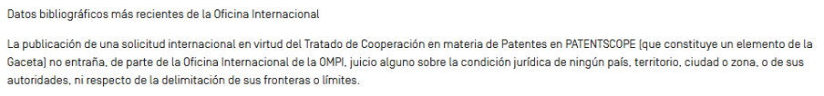 Los registros en el marco de los Sistemas de La Haya y Lisboa contienen descargos de responsabilidad similares.
Véase: Reseña anual del PCT 2024; Reseña anual de La Haya 2024; Reseña anual de Madrid 2024; Informe mundial sobre la propiedad intelectual 2024; e Índice mundial de innovación 2024.

